项目可行性报告

项 目 名 称 环己烷绿色催化
氧化法生产环己酮

目 录

第一章 项目总论
1.1 项目背景 ………………………………………………………………… 6
1.1.1 项目名称与承办单位 ……………………………………………… 6
1.1.2 承担可行性研究工作的单位和法人代表 ………………………… 6
1.1.3 项目拟建地点 ……………………………………………………… 6
1.1.4 研究工作依据 ……………………………………………………… 6
1.1.5研究工作概况 ……………………………………………………… 6
1.2 可行性研究结论 ………………………………………………………… 7
1.2.1 市场预测和项目规模 ……………………………………………… 7
1.2.2 原材料、燃料和动力供应 ………………………………………… 7
1.2.3 厂址 ………………………………………………………………… 7
1.2.4 项目工程技术方案 ………………………………………………… 8
1.2.5 环境保护 ………………………………………………………… 8
1.2.6 工厂组织及劳动定员 ……………………………………………… 8
1.2.7 项目建设进度 ……………………………………………………… 9
1.2.8 投资估算和资金筹措 ……………………………………………… 9
1.2.9 项目财务和经济评论 ……………………………………………… 9
1.2.10项目综合评价结论 ………………………………………………… 9
1.3 主要技术经济指标表 ……………………………………………………… 9
1.4 主要涉及化学品性质描述 ………………………………………………… 10

1.5 存在问题及建议 …………………………………………………………… 11

第二章 项目背景和发展概况

2.1 项目提出背景 ……………………………………………………………… 12
2.1.1 国家或行业发展规划 ………………………………………………… 12
2.1.2 项目发起人和发起缘由 ……………………………………………… 12
2.2 项目发展概况 …………………………………………………………… 14
2.2.1 已进行的调查研究项目及其成果 ………………………………… 14

2.3 投资的必要性分析 ………………………………………………………… 18
2.3.1调查研究项目成果 ………………………………………………… 18
第三章 市场分析与建设规模

3.1 市场调查 ………………………………………………………………… 20
3.1.1 拟建项目产出物用途调查 …………………………………………… 20
3.1.2 产品现有生产能力调查 …………………………………………… 21
3.1.3 产品产量及销售量调查 …………………………………………… 22
3.2 市场预测 ………………………………………………………………… 24
3.2.1 国内市场需求预测 ……………………………………………… 24
3.2.2 价格预测 ………………………………………………………… 25
3.3 市场推销战略 …………………………………………………………… 25
3.3.1 推销方式 …………………………………………………………… 25
3.3.2推销措施 …………………………………………………………… 26
3.3.3 促销价格制度 ……………………………………………………… 27
3.4 产品方案和建设规模 …………………………………………………… 28
3.4.1 产品方案 …………………………………………………………… 28
3.4.2 建设规模 ………………………………………………………… 28
3.5 产品销售收入预测 ……………………………………………………… 28
第四章 建设条件与厂址选择
4.1 资源和原材料 …………………………………………………………… 29
4.1.1 资源评述 …………………………………………………………… 29
4.1.2 原材料及主要辅助材料供应 …………………………………… 29
4.2 厂址的选择 ……………………………………………………………… 32
4.2.1 自然条件 ………………………………………………………… 32
4.2.2 基础设施 ………………………………………………………… 34
4.2.3 社会经济条件 …………………………………………………… 34
4.3总图布置及主要建筑物、设备概况 ……………………………………… 35
第五章 工厂技术方案
5.1 项目组成 ………………………………………………………………… 36
5.1.1生产工序 …………………………………………………………… 36
5.1.2 配套工程 …………………………………………………………… 36
5.2 产品开发改进 …………………………………………………………… 36
5.2.1设计原则 …………………………………………………………… 36
5.2.2 生产指标及工艺参数 ……………………………………………… 36
5.3 工艺流程 ………………………………………………………………… 38
5.3.1催化剂生产原理 ……………………………………………………… 38

5.3.2生产环己酮主要流程简介 …………………………………………… 38
5.3.3环己酮氧化工序 …………………………………………………… 39
5.3.4环己酮回收工序 …………………………………………………… 40
5.3.5环己酮精馏工序 …………………………………………………… 40
5.4 总平面图 ………………………………………………………………… 40
5.4.1总图布置原则 ……………………………………………………… 40
5.4.2总图布置及主要建筑物、设备概况 ………………………………… 41
5.5运输及仓储 ……………………………………………………………… 41
5.5.1物料运输 …………………………………………………………… 41
5.5.2仓储 ………………………………………………………………… 41
5.6土建工程 ………………………………………………………………… 42
5.6.1 厂房建设 …………………………………………………………… 42
5.6.2 工程预算 …………………………………………………………… 42
5.7 给水排水 ………………………………………………………………… 42
5.8 供电系统 ………………………………………………………………… 42
5.9 其它供应 ………………………………………………………………… 43
第六章 环境保护与劳动安全

6.1 建设地区的环境现状 ……………………………………………………… 44
6.1.1项目的地理位置 …………………………………………………… 44

6.2 主要污染源和污染物 …………………………………………………… 45
6.2.1主要污染物 ……………………………………………………… 45

6.3 项目采用的环境保护标准 ………………………………………………… 45
6.4 治理环境的方案 …………………………………………………………… 45

6.4.1废碱液处理 …………………………………………………………… 45
6.4.2废水处理 …………………………………………………………… 45
6.4.3废气处理 …………………………………………………………… 45
6.4.4废渣处理 …………………………………………………………… 46
6.4.5噪声处理 …………………………………………………………… 46
6.5劳动保护与安全卫生 ……………………………………………………… 46
6.6生产过程中主要危害因素的分析 ………………………………………… 46

6.6.1环己烷 ……………………………………………………………… 46
6.7职业安全卫生主要设施 …………………………………………………… 46
6.7.1总图布置 …………………………………………………………… 47
6.7.2建筑 ………………………………………………………………… 47
6.7.3电气 ………………………………………………………………… 47
6.7.4通风 ………………………………………………………………… 47
6.7.5消防 ………………………………………………………………… 47
6.7.6其它措施 …………………………………………………………… 47
第七章 企业组织和劳动定员
7.1 企业组织 ………………………………………………………………… 48
7.1.1 企业组织形式 …………………………………………………… 48
7.1.2 企业工作制度 …………………………………………………… 49
7.2 劳动定员和人员培训 ………………………………………………… 49
7.2.1 劳动定员 ………………………………………………………… 49
7.2.2总工资和职工平均工资估算 ……………………………………… 52
7.2.3 人员培训及费用估算 ……………………………………………… 53
第八章 项目实施进度安排

8.1 项目实施的各阶段 ………………………………………………………… 54
8.1.1建立项目实施管理机构 …………………………………………… 54
8.1.2编制调整报告并申报批准 ………………………………………… 54
8.1.3工艺研发 ………………………………………………………… 54
8.1.4资金筹集安排 ……………………………………………………… 54
8.1.5公司注册 ………………………………………………………… 54
8.1.6厂区建设 ………………………………………………………… 54
8.1.7竣工验收与设备试运行 ………………………………………… 55
8.1.8生产准备 ………………………………………………………… 55
8.1.9材料采购 ………………………………………………………… 55
8.1.10正式生产 ………………………………………………………… 55
8.2 项目实施进度表 ………………………………………………………… 55
第九章 投资估算与经济效益分析
9.1 投资估算 ……………………………………………………………… 57
9.2 投产后流动资金估算 ………………………………………………… 57
9.2.1储备资金 ………………………………………………………… 57
9.2.2生产资金 ………………………………………………………… 57
9.2.3成品资金 ………………………………………………………… 57
9.3 销售收入与成本费用估算 ……………………………………………… 58
9.3.2收入 ……………………………………………………………… 58
9.3.2成本 ……………………………………………………………… 58
9.4资金筹措 ………………………………………………………………… 60
9.5 投资项目的经济评价 ………………………………………………… 60
9.5.1 经济效率 ………………………………………………………… 60
9.5.2 投资利润率 ……………………………………………………… 60
9.5.3投资回收期 ……………………………………………………… 60
9.5.4 净现值 …………………………………………………………… 60
9.5.5内部收益率 ……………………………………………………… 61
9.6 风险分析与风险规避 ………………………………………………… 61
9.6.1盈亏平衡分析 …………………………………………………… 61
9.6.2 敏感性分析 …………………………………………………… 62
第十章 项目结论及建议
10. 1项目结论 ……………………………………………………………… 64
10. 2项目实施建议 ………………………………………………………… 64
10.2.1销售网络 ……………………………………………………… 64
10.2.2技术更新 ……………………………………………………… 64
10.2.3项目管理 ……………………………………………………… 64
10.2.4风险控制 ……………………………………………………… 64
10.2.5策略调整 ……………………………………………………… 65
第十一章 财务报表
11.1财务报表 ……………………………………………………………… 66

第一章 项目总论

1.1 项目背景

1.1.1 项目名称与承办单位
项目名称：环己烷绿色催化氧化法生产环己酮
承办单位：xx有限公司
总负责人：xx

1.1.2 承担可行性研究工作的单位和法人代表
承担项目可行性研究工作单位：xx有限公司
总负责人：xx

1.1.3 项目拟建地点
本单位厂址位于xx市大亚湾经济技术开发区东区的化工园区，东邻汕尾，西接深圳，陆路距香港60多公里，海路距香港维多利亚湾40海里。

1.1.4 研究工作依据
本可行性研究报告根据下列文件、资料编制：
（1）“关于印发建设项目经济评价与参数的通知”，国家计委、建设部，1993年7月
（2）国内本行业的权威杂志和相关网站的专家文章
1.1.5研究工作概况
1.1.5.1项目建设的必要性
该项目可使企业获得的客观的经济利润，扩大国内环己酮生产能力，改变环己酮产品结构，并且采用新工艺，节约能源，减少环境污染，提高劳动生产率，产品具有进入国际市场的优越条件和竞争力。
1.1.5.2项目发展及可行性研究工作概念
技术方案的优选原则：项目技术方案选择绿色化工技术生产，在生产的源头上控制“三废”的排放，以可持续发展为根本原则。
厂址选择原则及成果：厂址选择原则是投资省、建设快、运营费低、具有最佳经济效益、环境效益和社会效益的厂址。xx市大亚湾经济技术开发区所在地霞涌正在鼓励投资发展，为以炼油、化工、汽车、机械、电子工业为主体的海滨工业城市，地价低，劳动力资源丰富，公路、海港运输发达，交通便利，网络通讯发展快，覆盖面广，是理想的具有经济效益、环境效益和社会效益的厂址。

1.2 可行性研究结论

1.2.1 市场预测和项目规模
1.2.1.1市场需求量简要分析
目前国内商品量环己酮为18万吨左右，国内生产的环己酮有70%用于己内酰胺的生产，2006年我国己内酰胺的表观消费量为70.32万吨，预计2010年国内市场对己内酰胺的总需求量将达到104万吨，缺口约在30%，国家向己内酰胺征收反倾销税以来，国内的己内酰胺产能有望进一步增大，因此环己酮的市场缺口应大于30%。
1.2.1.2计划销售量、销售方向
项目建设年产10万吨环己酮，主要满足华南地区环己酮下游产业（己内酰胺，精细化工，涂料等）的需求。
1.2.1.3产品定价及销售收入预测
化工产品定价主要以原料价格以及供求而定, 预计项目投产以后，生产负荷为100%，环己酮年产10万吨，估算每吨价格1.5万元，年产值为15亿元。己二酸年产约1万吨，估算每吨价格2万元，年产值为2.144亿元。项目年总销售收入约为17.1442亿元。
1.2.1.4项目拟建规模
项目建设规模为年产10万吨环己酮
1.2.1.4主要产品及副产品品种和产量
主产品为99.5%环己酮，产量为10万吨/年；副产品为己二酸，产量约1万吨/年，副产品的产量可以控制，可以根据市场需求，可通过改变反应停留时间增加或者减少副产品产量。

1.2.2 原材料、燃料和动力供应
原材料及主要辅助材料：环己烷（99.9%）；氢氧化钠溶液；吡咯；苯甲醛；丙酸；N,N二甲基甲酸胺；醋酸钴；乙醇。均可以从国内购买。
燃料：烟煤（烟煤热值 5000kcal/kg，单价530元/吨，运费200元/吨），需求量为99308.11624吨，从国内购买。
动力：电力380V，220V（0.554元/度），全年用电7200000.0度，xx市大亚湾经济技术开发区提供电力资源。
用水：自来水（1.74元/吨），全年用水22948158.6吨，xx市大亚湾经济技术开发区提供自来水。

1.2.3 厂址
1.2.3.1地理位置、占地面积
本单位厂址位于xx市大亚湾经济技术开发区东北部的霞涌，厂址北临石化大道中段，东南靠工业区海岸线，西边为在建化工企业。厂区为一梯形地块，东西长为240～260米，南北长约250米。公司总用地面积为51643平方米。
1.2.3.2公用设施
霞涌的淡水资源丰富，建成库容量为2300万立方米的城镇供水调节水库和日产11.5万吨的自来水厂，能保证霞涌发展的生活、生产供水。
电路配套设施完善，新建和改造高低压线路160公里，新建和增容改造11万伏变电站各1座，正在筹建11万伏变电站2座，22万伏变电站1座。
通讯发达，已建成交换机总容量2.5万门，还建成移动通讯基地站、模拟站和数字站各1个，除开办了国内、国际直拨电话、电传专线、用户中继、普通专机要通信、电报、移动通信等业务外，还开通了分组交换DDN，国际互联网、视聆通网等数据业务。

1.2.4 项目工程技术方案
1.2.4.1项目范围
主要描述工厂的生产技术方案以及项目的配套工程包括仓储、土建、电气及动力供应等工程。
1.2.4.2采用的生产方法、工艺技术
本项目是运用了最新的技术成果，运用金属卟啉仿生催化法生产环己酮。相对于现行的环己酮生产工艺（钴盐催化法）而言，仿生催化法具有高转化率，高选择性，低消耗，低污染等优点，可以实现环己酮产量和企业利润的提高。
1.2.4.3主要设备的来源
主要设备均为国产。

1.2.5 环境保护
1.2.5.1排放污染物的种类、数量
三废：废水主要是环己烷氧化主要的排出物是皂化废碱液，废气主要是氧化过程的废气是氧化尾气，而废渣则较少
1.2.5.2主要治理方法
皂化废碱液用焚烧法处理，燃料可用本装置的各种可燃残液，在高温下有机酸钠盐几乎全部转变为CO₂和H₂O，熔融状态的碳酸钠；废气目前的净化常常采用低温吸收或吸附法，而这分部利用溶剂或者吸收剂将环己烷回收，回收率在80%以上。

1.2.6 工厂组织及劳动定员
1.2.6.1工厂组织形式
工厂组织形式为董事会领导下的总经理负责制，工作制度定为全年工作300天，采用三班轮休工作制，每班每天工作8小时。
1.2.6.2全厂总定员
全厂总劳动定员为411人。

1.2.7 项目建设进度
整个项目建设期为两年五个月。

1.2.8 投资估算和资金筹措
1.2.8.1项目所需总投资额
本项目报批总投资4.3亿元，资金来源为银行贷款。
1.2.8.2资金来源
筹措方案如下：建设期第一、二年借贷5000万元，用作买地及厂房建设；建设期第三年借贷35000万元，用作买设备及生产前期安排；投产后第一年借贷17000万元，用作流动资金用途。

1.2.9 项目财务和经济评论
1.2.9.1项目总成本
项目年总销售成本约为14.0393亿元
1.2.9.2项目总收入，包括销售收入和其它收入
项目年总销售收入约为17.1442亿元
1.2.9.3经济指标
内部收益率IRR=30% >MARR（基准折现率）=12%，财务净现值为54875.2万，静态总回收期为4.5年（含两年半建设期），动态投资回收期是6.5年（含二年半建设期），销售额140458.25万元即可保本，预测的年销售收入是171442.3万元，远远超过盈亏平衡点1.2.10项目综合评价结论
由分析结果表明，本项目盈利能力、清偿能力较强，有一定财务风险，应采取措施加以防范。项目财务评价可行。

1.3 主要技术经济指标表

表1-1 主要技术经济指标表
项目 | 生产规模 | 全厂总定员 | 主要原材料 | 燃料 | 动力年用量 | 全厂综合能耗 | 全厂占地面积
主要技术指标 | 10万吨/年 | 329人 | 环己烷 | 烟煤 | 7200000度/年 | 12391.8596 | 50743m²

表1-1 （续）
项目 | 年总成本 | 单位产品成本 | 年总产值 | 绝对经济效率 | 财务内部收益率 | 借款偿还期 | 投资回收期
主要技术指标 | 14.0393亿元 | 14.0393  万元/吨 | 17.1442亿元 | 32454.6万元 | 30% | 5年 | 静态4.5年，动态6.5年

1.4 主要涉及化学品性质描述
表1-2 主要化学品性质描述表
中文名称 | 环己烷 | 环己酮 | 环己醇 | 己二酸
别名 | 六氢化苯 |  | 六氢苯酚 | 肥酸
CAS No. | 110-82-7 | 108-94-1 | 108-93-0 | 42331-63-5
分子式 | C₆H₁₂ | C₆H₁₀O；(CH₂)₅CO | C₆H₁₂O | C₆H₁₀O₄
分子量 | 84.16 | 98.14 | 100.16 | 146.14
危险标记 | 7(易燃液体) | 7(易燃液体)
熔点(℃) | 6.5 | -45 | 20-22 | 153
沸点(℃) | 80.7 | 115.6 | 160.9 | 330.5(分解)
相对密度(水=1) | 0.78 | 0.95 | 0.96 | 1.36
相对蒸气密度(空气=1) | 2.90 | 3.38 | 3.45
蒸气压(kPa) | 13.33(60.8℃) | 1.33(38.7℃) | 0.13(21℃) | 1.33(165℃)
闪点 | -16.5℃ | 54℃ | 67
燃烧热(kJ/mol) | 3916.1 |  | 890.7
辛醇-水分配系数(KOW) | 7 | 0.81
引燃温度(℃) | 245 |  | 300
爆炸上限%(V/V) | 8.4
爆炸下限%(V/V) | 1.2
稳定性和反应活性 | 稳定 | 稳定
禁配物 | 强氧化剂。 | 强氧化剂、强还原剂、塑料。
外观与性状 | 无色液体，有刺激性气味。 | 无色或浅黄色透明液体，有强烈的刺激性臭味。 | 无色、有樟脑气味、晶体或液体。 | 白色固体粉末, 能升华。
主要用途 | 用作一般溶剂、色谱分析标准物质及用于有机合成。 | 主要用于制造己内酰胺和己二酸，也用作溶剂和稀释剂。环己酮在橡胶助剂、涂料、合成纤维、染料以及农药等工业部门中都有广泛的用途。 | 用于制己二酸、增塑剂和洗涤剂等, 也用于溶剂和乳化剂。 | 用于尼龙生产, 并用于润滑剂和粘胶剂生产。
溶解性 | 不溶于水，溶于乙醇、乙醚、苯、丙酮等多数有机溶剂。 | 微溶于水，可混溶于醇、醚、苯、丙酮等多数有机溶剂。 | 微溶于水，可混溶于乙醇、乙醚、苯、乙酸乙酯、二硫化碳、油类等。 | 微溶于水，微溶于乙醚，溶于乙醇。
危险特性 | 极易燃，其蒸气与空气可形成爆炸性混合物，遇明火、高热极易燃烧爆炸。与氧化剂接触发生强烈反应, 甚至引起燃烧。在火场中，受热的容器有爆炸危险。其蒸气比空气重，能在较低处扩散到相当远的地方，遇火源会着火回燃。 | 易燃，遇高热、明火有引起燃烧的危险。与氧化剂接触猛烈反应。 | 遇明火、高热可燃。与氧化剂可发生反应。若遇高热，容器内压增大，有开裂和爆炸的危险。 | 本品可燃，具刺激性。
健康危害 | 对眼和上呼吸道有轻度刺激作用。持续吸入可引起头晕、恶心、倦睡和其他一些麻醉症状。液体污染皮肤可引起痒感。 | 本品具有麻醉和刺激作用。液体对皮肤有刺激性；眼接触有可能造成角膜损害。慢性影响：长期反复接触可致皮炎。 | 在正常生产条件下，由蒸气吸入引起急性中毒可能性小。本品在空气中浓度达 40mg/m3时，对人的眼、鼻、咽喉有刺激作用。液态的本品对皮肤有刺激作用，接触可引起皮炎，但经皮肤吸收很慢。经口摄入毒性小。 | 对眼睛、皮肤、粘膜和上呼吸道有刺激作用。目前，在工业使用中未见职业性损害的报告。

1.5 存在问题及建议
本项目能得到国家政策和资金的支持，市场前景广阔；项目的厂址选择合理，建设条件良好，工厂技术方案和项目实施计划合理；项目的各项财务指标符合行业的要求，具有较强的盈利能力和清偿能力；有一定财务风险，可采取措施加以防范。因此，本项目的实施可行。
因为公司是新成立公司，要立足华南环己酮市场，必须建设自身的营销网络；不断追求技术创新；实施有效的项目管理；注意控制成本，降低财务风险；另外还要注重根据市场制定合适的公司策略。

第二章 项目背景和发展概况

2.1 项目提出背景

2.1.1 国家或行业发展规划
2.1.1.1国家宏观政策
● 《当前国家重点鼓励发展的产业、产品和技术目录》
原国家经贸委颁布的《当前国家重点鼓励发展的产业、产品和技术目录》第十七条第八条规定，支持和鼓励符合经济规模的基本有机化工原料生产。

2.1.1.2十一五的建设目标
《“十一五”化学工业科技发展纲要》从全面建设小康社会的全局出发，按照化工科技自身发展的特点和规律，以推进行业结构调整和技术升级、推进循环经济、提高行业竞争力为目标。
● 《“十一五”化学工业科技发展纲要》首要任务
首要任务中提到：《“十一五”化学工业科技发展纲要》以经济和社会发展对行业的需求为着眼点，把提高自主创新能力作为化工科技工作的首要任务。突破关键共性技术，集中精力实施产业化，以大型、成套和实现产业化为目标，以工程技术开发为重点，通过突破制约行业发展的关键、共性技术和技术集成创新，开发若干套大型、成套技术，完成若干套工业化示范装置建设，从而从整体上带动行业的发展。
● “十一五”重点攻克共性，关键技术
化学工业是技术密集型产业，解决化工生产过程中的诸多问题，需要众多的技术予以支撑。“十一五”乃至今后一段时期，我国化学工业需重点攻克以下六项重大共性、关键技术。其中提到：清洁生产技术与节能技术。高能耗、高污染仍然是制约我国化学工业发展的“瓶颈”，发展循环经济、建立节约型工业是当前我国化学工业的重点任务之一。
“十一五”优先发展大宗化工产品及精细化学品清洁生产技术，高浓度难降解有机废水处理技术，固体废弃物的资源化技术，工业尾气的净化回收技术；在节能方面重点开发和推广高效燃烧技术、高效蒸发和喷雾干燥技术、蒸汽冷凝水回收技术、热管技术、热泵技术等。

2.1.2 项目发起人和发起缘由

2.1.2.1 项目发起人
xx有限公司是一个提议中的公司，它拥有环己烷绿色催化氧化生产环己酮技术，提倡科技为本的绿色，节能的化工生产理念，以环己酮为第一个主导产品打入市场，生产出符合国标优级品的环已酮产品。
近年来，我国的环已酮生产增长很快，2005年我国环已酮的生产能力将达到33.6万吨。据国家权威部门统计资料显示，2005年国内的环已酮消费量将达到41.8万吨，仍有较大缺口；随着下游环已酮应用领域的扩展和国内两年国内已内酰胺装置的扩能改造，今明两年国内环已酮消费量将会将会持续增长，预计到2008年将达到51.18万吨，2011年将超过60万吨。公司成立后生产满足华南市场需求的环己酮，解决华南地区过于依赖华中，华东及外国进口环己酮的的问题。
公司注重短期目标与长远战略的结合，短期目标实现进入华南环己酮市场并稳固公司在华南市场中的地位，中长期目标将实行纵向一体化，涉足上游环己烷，下游内己酰胺的生产以及产品的出口贸易。形成纵向一体化经营集团公司。

2.1.2.2项目提出理由
● 增长速度大
在国内，环己酮的生产大部分由生产厂自产自用，酰胺用环己酮约占环己酮总消费量的70%，其余部分作为商品进入市场，近年以来，我国环己酮市场不断发展壮大，市场增长率迅速提高。1995年国内环己酮市场商品量为4.8万吨；2000年市场商品量已经达到8.3万吨，2006年国内商品环己酮年总生产能力达到18万吨左右。随着下游环己酮应用领域的扩展和国内己内酰胺装置扩能改造完成，我国环己酮产品的需求量进一步增加，每年以15%的速度递增，远远大于国民经济（GDP）的增长速度。

● 市场缺口大
国内商品量环己酮产能已经达到18万吨左右，而且随着尼龙产业的扩大，下游的己内酰胺生产企业需求仍会增大，另外环己酮也用于精细化工和聚合物生产，市场非常广阔。与国外相比商品环己酮90%用于己内酰胺生产相比，我国国内是60%～70%，也就是说环己酮的市场仍然有很大的发展空间，加上下游其他精细化工以及涂料产业的蓬勃发展，未来环己酮的市场仍有相当可观的市场效益。

● 具规模效益
年产量10万吨环己酮的投产，先实现满足华南区内环己酮的需求，进而可售往国内其他地区或者利用珠三角的交通运输优势寻求出口。成为环己酮产业的龙头地位之后，可以本身环己酮的规模效应谋求纵向一体化发展，涉足下游内己酰胺产业，巩固自身地位，实现更大的规模经济效益。

● 区域优势
华南市场环己酮需求依赖华中地区和进口，如果存在生产厂家会降低运输费用以及市场投机风险，相比起国内华东，华中，西南的商品环己酮拥有地域，运输优势，而相比起进口商品环己酮拥有价格优势（免去反倾销税），华南地区设厂将受到华南环己酮客户的追捧。

● 国家政策支持
公司采用绿色催化剂生产环己酮，采用新的催化剂，转化率达到8.7％，而且选择性依然高达91.0%，环己烷回收，循环利用，而且能耗少，符合循环经济、建立节约型工业的要求，是大型，成套，年产量10万吨的装置设备，是“十一五”期间的重点工程项目，符合《“十一五”化学工业科技发展纲要》的首要任务。由于我国环已酮市场缺口很大，国家相继出台了一列鼓励发展环已酮生产的政策，本公司的年产10万吨环已酮项目属于符合经济规模的基本有机化工原料生产，无政策风险。
公司环己烷绿色催化氧化法生产环己酮10万吨/年的项目，符合清洁生产的要求，是“十一五”首要任务和重点攻克技术项目当中的的 “我国化学工业需重点攻克以下六项重大共性、关键技术：清洁生产技术与节能技术”。 因此我公司环己烷绿色催化氧化法生产环己酮10万吨/年的项目符合“十一五”首要任务和重点攻克技术项目，拥有国家政策的支持。

2.2 项目发展概况

2.2.1 已进行的调查研究项目及其成果
2.2.1.1市场调查

● 国外范围：
国外环己酮大部分用于制造己内酰胺和KA盐。而且都是KA油氧化联产环己酮和环己醇。主要生产公司如表2

表2－1 国外生产环己酮的主要公司
公司 | 生产能力 （万吨/年）
Du Pant | 54.66
Alliedsignal/Inc. | 32.66
DSM | 31.98
Monsanto | 29.48
BASF | 23.13
合计 | 172.00

除Du Pant和Monsanto两家全部自用外，都有少量出售。日本宇部兴产、住友化学、东丽公司分别有30万吨/年，7.2万吨/年和16.9万吨/年己内酰胺装置，旭化成有10万吨/年尼龙—66装置。韩国己内酰胺公司有10万吨/年己内酰胺生产能力。以上公司都将环己酮作为中间体生产 ，有的部分出售。

● 国内范围：
国内主要的现代化的环己酮生产厂家的生产能力都在6万吨/年以上，而且都是新建或者扩建的生产基地，都采用了与国外相近的先进技术扩大生产能力，以求达到规模经济。国内生产环己酮的厂家主要有辽宁的锦化化工集团，山东的洪业化工集团，方明化工有限工司，浙江的巨化集团公司，湖南中国石化巴陵石化公司，巴陵华兴石化有限公司，四川的内江天科化工有限责任公司，苏州的南京化学工业有限公司。

国内同行概况：

锦化化工（集团）有限责任公司是国家特大型企业，国家500强企业和全国18个大型化工生产基地之一，始建于1939年。五、六十年代作为中国最早的化工生产试验基地，有烧碱（水银法）、聚氯乙烯、氯化苯、锦纶、苯酚、有机玻璃等16种化工产品首先在锦化试验成功并进行工业化生产，然后向全国推广。锦化被誉为“中国化学工业的摇篮”。企业占地面积450多万平方米，现有员工12000人，其中专业工程技术人员1100余人，企业现有资产总值42亿元。锦化以化工产品生产为主，现主要产品有烧碱、聚氯乙烯、环氧丙烷、聚醚、三氯乙烯、丙二醇、氯化苯、环己酮、盐酸等20余种，兼营水泥、净水机、波纹管材、塑钢门窗等项目，并具有较强的科研开发、机械加工、产品储运、建筑安装、公路铁路运输等综合能力。

山东洪业化工集团是2005年1月经省工商局注册的民营股份制企业集团，位于山东省东明县境内，现有总资产8.6亿元，注册资金3.9亿元。集团下设山东洪业化工集团有限公司、方明化工有限公司、方明制药股份有限公司等六家子公司，是一家集化工、制药和建筑于一体的跨行业企业集团。集团现有员工1800人，其中环己酮和己二酸生产、自动化控制、建筑工程、制药生产、热电和金属材料领域专家26名，中高级专业技术人员232名。山东洪业化工6万吨/年环己酮和方明化工1.5万吨/年环己酮两个装置，总投资3.8亿元，占地600亩，总资产6.8亿元。主导产品：环己酮、环己烷、环己醇，副产品：轻质油、X油。年销售收入11亿元，利税1.9亿元。6万吨/年环已酮装置是山东洪业集团公司新建的第一个支柱产业，总投资2.8亿元，占地462亩。年销售收入约10亿元；利税1.8亿元。2005年2月18日开始破土施工，2005年12月8日竣工建成，创造了国内外同类企业建设的奇迹。洪业公司的6万吨环已酮引进国内外先进的生产工艺，纯度达到99.9%以上，环已酮的产品质量优于国家标准，可以直接用来生产已内酰胺。

巨化集团公司创建于1958年5月。1992年经国家经贸委批准组建企业集团，1997年经国务院批准列入全国120家试点企业集团，1998年3月被确定为浙江省首批国有资产授权经营单位。1998年6月巨化集团公司独家发起设立的浙江巨化股份有限公司股票(证券代码600160)在上海证券交易所上市。巨化经过近50年的发展，现有在岗员工1.6万人，下设40多个分子公司和控股参股公司，占地7.3平方公里，建有100多套主要装置，以生产氟化学制品和基本化工原料为主，兼有高分子材料、化肥农药、化学医药、化学矿山、建筑材料、化工机械、电力能源等17大类200多种产品。形成了以氟化工为龙头，氯碱化工和煤化工为基础，精细化工、合成材料、技术服务为高新技术突破口的化工产业链。 在2007年发布的中国石油和化工行业百强企业中，巨化以销售收入72.5亿元列中国石油和化工行业经营业绩第22位、列基础化工原料制造业第5位；在2006中国企业500强中，巨化列第477位；在世界品牌实验室《2007中国品牌500强》中，巨化集团公司居第100位。

中国石化集团公司旗下巴陵石化经过三十多年的建设，巴陵石化跻身中国企业500强，形成了油化结合，产品成龙配套的优势。这里绽放着环己酮、SBS、环氧树脂、尿素、己内酰胺等石化奇葩，年产品总量达300万吨，年销售收入逾120亿元,，是中南地区重要的油化纤肥生产基地。巴陵石化以诚信务实为本，认真履行质量、健康、安全、环境职责，全面实施和推进HSE管理体系。“巴陵牌”系列产品及“鹰王牌”己内酰胺系列产品通过ISO9001质量体系认证。巴陵石化现有中高级专业技术人员3000余名,自主开发了10万吨/年环己酮、10万吨/年SBS、7万吨/年己内酰胺和2万吨/年SEBS生产工艺技术

内江天科化工有限责任公司是2001年9月5日由国家大型一档企业四川省威远建业集团公司属辖威远冶金化工股份有限公司和科技型上市公司四川天一科技股份有限公司共同投资生产环已酮的股份制合资公司，总投资约1.2亿元人民币，是西部地区唯一生产环已酮产品的高新环保企业。公司采用先进的管理体制，机构高效，人员精简，总定员188人，其中外聘专家顾问11名，教授级高级工程师3人，高级工程师6人，高级经济师1人，工程师7人，助理工程师29人，技术员42人。定员中管理人员18人，占职工总额的9.57%，生产及其辅助生产人员170人，占职工总额的80.43%。公司主装置15Kt/a环己酮装置由南化集团设计院和四川天一科技股份有限公司开发设计所共同设计，并由七化建、中建八局等几家国内知名的建设安装公司承建。主要产品有环己酮、环己烷、环己醇、KA油、甲苯、二甲苯、芒硝、焦油等，产品广泛用于尼龙、日化、医药、印染、涂料、制革、高档油漆等行业，销售网点主要分布在成都、重庆、昆明、贵阳、西安、西宁、乌鲁木齐、宁波、广州等城市，产品雄踞西南、辐射西北及华南。目前国内市场供不应求。

南京化学工业有限公司属中国石化集团公司下属子公司，始建于1934年。是全国特大型化工企业。现生产经营化肥、无机化工原料、有机化工原料、化工机械、化学纤维、橡胶化学品等6大类200多个产品，并从事化工工程的科研、设计、制造、施工和安装。截至2005年底，南化公司总资产近九十亿元，在册职工人数近一万六千人。南化公司自行设计、制造、施工6 万吨/年环己酮装置经过前期的试生产和消缺整改，日产平均已180吨以上，标志着国内第一套采用国产化设备的环己酮装置产能达到设计能力。

国内同行总结：
表2－2 国内主要的生产单位产能分布
生产单位 | 动态 | 生产用途
巨化集团公司 | 年产6万吨，增加了2万吨／年环己酮生产能力，于2005年12月建成投产 | 部分为商品，配套己内酰胺装置
山东洪业化工 | 投资1．5亿元建设的6万吨／年环己酮项目于2005年底建成投产 | 部分为商品，另有其配套建设10万吨／年己内酰胺装置
巴陵石化 | 年产10万吨 | 部分为商品，另有其配套建设14万吨／年己内酰胺装置
南京帝斯曼东方化工 | 将于2006年将现有6．5万吨／年己内酰胺和5．5万吨／年环己酮分别扩大到14万吨／年和11．5万吨／年 | 部分为商品，另外配套建设己内酰胺装置
内江天科化工有限责任公司 | 年产15万吨 | 部分为商品，另外配套建设己内酰胺装置
山东方明化工 | 年产1.5万吨
太原化工厂等企业 | 计划扩建环己酮项目

● 华南范围

如前所述，国内生产环己酮的厂家主要有辽宁的锦化化工集团，山东的洪业化工集团，方明化工有限工司（华东），浙江的巨化集团公司，湖南中国石化巴陵石化公司，巴陵华兴石化有限公司，苏州的南京化学工业有限公司（华中），四川的内江天科化工有限责任公司（西南）。华东，华中，西南市场各有主要的供应厂家，华东地区主要生产厂家自用大部分，外销很少，山东地区环己酮生产厂家装置运行稳定，厂家称目前外销产品较少，主要供应老客户，华中地区目前主要供应出口，外销较少，因此总的来说，巴陵石化和巨化集团的环己酮供销对于华南市场的影响最大。
华南市场的环己酮需求量主要是由巴陵石化和巨化集团生产，值得参考的出货价是华南地区主要的销售商南化集团公司。作为对比，摘录了卓创资讯网2007年5月份的全国四大地区的环己酮报价（卓越资讯 化工：http://chem.chem99.com/news/182925.html），具体摘录为：

表2-3 2007年5月份的全国四大地区的环己酮报价

地区分布 | 报价（元/吨） | 备注
华东 | 15200～15500 | 自提，市场，，价格稳定
华中 | 15400～15600 | 自提，市场货源相对偏紧，价格基本稳定
华南 | 16000～16100 | 市场走向不明朗，须密切关注生产厂家情况
西南 | 14800～15000 | 自提，成交稳定

2.2.1.2市场调查总结

● 国内发展概括总结：

2006年我国环己酮的产能将比2004年增加20万吨左右，其中商品量环己酮生产能力将增加7万～8万吨。由于国内环己酮生产能力扩张过快，而部分企业配套建设的己内酰胺装置尚没有开工建设，还有不少中小型环己酮装置并没有配套建设己内酰胺，完全是作为商品量进入市场。加上我国己内酰胺产业受到国外己内酰胺冲击，尽管目前我国己内酰胺反倾销取得初步成果，但是仍然没有能够有效阻止国外大量己内酰胺涌入中国市场，2006年1月我国己内酰胺进口量为44390吨，同比增长了87．7％左右。目前国内商品量环己酮产能已经达到18万吨左右，除部分供应给己内酰胺生产企业用外，大量用于精细化工和聚合物生产，风险非常之大。国内己内酰胺尽管市场缺口比较大，但国外产品严重冲击将制约我国己内酰胺工业快速发展。另外未来计划建设大规模己内酰胺多自行配套建设环己酮生产装置，环己酮下游产品除己内酰胺外缺少其他稳定的大宗下游产品。可以预计未来国内环己酮工业不仅面临产能增长过快的压力，还要面对国外产品的竞争。因此2007年我国环己酮价格将下滑，商品环己酮将进入微利时代。

● 华南市场现状总结：

从价格上来看，作为化工产品市场有诸多影响而且价格变动大十分常见，因此上述华南市场环己酮价格调查以07年某一月份作为分析依据十分有限。但如表3所示，可以看到，华南的环己酮价格明显比其他地区的环己酮价格偏高，分别比华东，华中，西南地区高4.36%，3.43%，7.17%，而且市场较其他地区为不稳定，市场走向不明确，在其他地区的市场一片走好的情况下，仍然出于僵持局面。归纳原因，大约有二，第一，华南地区的市场供应受到出于中部内陆和长三角的生产厂家以及进口的影响，运输成本比其他地区拥有本地区原料供应的环己酮市场要高；第二，华南地区缺少本地区的生产厂家，市场的炒作气氛比其他地区要浓重，贸易商整体情绪容易处于炒作的氛围中，由于市场整体利好消息不多导致市场走向不稳定，而如果市场暂时难以找到合适的推动消息可以凭借，市场局势就会出现僵持的情况，而且投机过热等问题也会使市场成交不稳定。由此看出，华南的环己酮市场缺少主要生产厂家为华南环己酮市场带来了不稳定的影响。
从产品质量上来看，在阿里巴巴商业网站上查询的环己酮供需信息，很明显可以看出了以部分广州，东莞为代表珠三角环己酮经销公司提供的环己酮主要为高档的高纯度环己酮，约为99.8%～99.95%，价格在17000元/吨上下，而且这种供应商的数目比以上海，无锡，江都为代表的长三角地区要多。由此可以看出华南的环己酮市场的市场需求在华南泛珠三角地区精细化工日益发展的强势下具有十分大的市场潜力，前文所述，作为有机溶剂使用，其具有溶解力强，低毒性以及价格低廉等特点，广泛应用在各种涂料，油漆，油墨以及树脂溶剂和解释剂，同时也有用于生产下游衍生物，如环己酮—甲醛树脂，过氧环己酮，交联剂，医药农药原料等等。很明显，在国内己内酰胺在生产与进口实先供大于求的同时，环己酮溶剂和环己酮下游产品的开发力度在华南地区以及国际上增大。这是由于环己酮制得的一系列精细化工产品价格高，经济效益好的驱使下形成的。

2.3 投资的必要性分析
2.3.1调查研究项目成果

2.3.1.1企业获得的利润情况
目前环己酮的市场缺口仍然很大，2006到2007年两年国内环已酮消费量持续增长，预计到2008年将达到51.18万吨，2011年将超过60万吨。公司成立后生产满足华南市场需求的环己酮，解决华南地区依赖华中，华东及外国进口环己酮的问题，公司环己酮产品与华中，华东的环己酮供应相比有运输上的优势，与外国进口的环己酮有价格上的优势（反倾销税），因此公司进入华南市场之后可以发挥两样优势，成为华南地区的环己酮的主要供应商，形成可观的经济效益。

2.3.1.2扩大生产能力，改变产品结构
扩大国内环己酮生产能力，满足不断增加的大宗下游产品内己酰胺以及以环己酮为核心发展起来的精细化工对环己酮的需求；改变国内环己酮产能结构，让国内的东北，华北，华东，华中，西南，华南各个产区拥有各自的环己酮生产基地，满足各大区内环己酮产业的蓬勃发展，同时华南地区是进口环己酮较多的地区，进口量占全国环己酮进口量的四成以上，在华南地区建设环己酮生产基地，有利于环己酮的反倾销，减少进口，缩减贸易逆差，为发展国内化工产业创造条件。

2.3.1.3采用新工艺，节约能源，减少环境污染，提高劳动生产率
● 新工艺：由于采用了新的工艺，环己烷转化为环己酮的转化率高，能耗相对低，所以成本低，采用了新的催化剂，有8.7％的转化率，而且选择性依然高达91.0%，

● 减少环境污染：本公司采用新的绿色催化剂氧化环己烷生产环己酮，它从源头上限制污染，合理利用资源和能源，降低生产成本，实现可持续发展，摒弃粗放的化工生产模式，改变“资源-废物”排放的线形物质流动过程为“资源-产品-再生资源”的循环物质流动过程，也就是我们倡导的绿色化工。这是符合发展循环经济潮流的。
以下是巴陵石化公司采用卟啉催化剂前后的工艺参数：
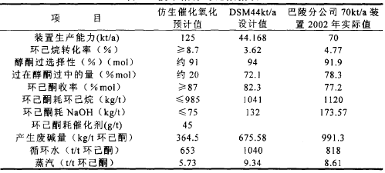
现在巴陵石化公司工艺改造后已经试车成功，效益大大提高。

2.3.1.4产品进入国际市场的优越条件和竞争力
经济产业发展，交通先行，华南泛珠三角的交通运输交流发展迅猛，利用珠江 “黄金水道”，武广客运专线、广深港高速铁路、广珠铁路、珠三角城际轨道等项目建设，推进口岸设施建设、管理和通关技术等方面的交流与合作，构筑完善的区域交通网络，成为交通运输一体化的市场体系。本公司在广东建立环己酮生产基地，得益于泛珠三角的交通运输发展，对于产品流通影响深远，守可巩固华南地区环己酮产业龙头地位，攻可利用本身的优越运输条件，港口优势将产品推向东南亚，中国台湾，泰国等国际市场。

第三章 市场分析与建设规模

3.1 市场调查

3.1.1 拟建项目产出物用途调查
3.1.1.1本产品的主要用途
我国的环己酮生产主要是有酰胺用途和非酰胺用途，我国的环己酮是伴随着己内酰胺的生产而发展起来的，主要作为聚酞胺6和聚酞胺66的中间体，大部分由生产厂自产自用，酞胺用环己酮约占环己酮总消费量的70%。非酰胺用环己酮占环己酮总消费量的30%，商品环己酮是一种优良的中高沸点有机溶剂，具有极好的溶解性和低挥发性。它可以溶解聚醋酸乙烯、聚氨醋、聚甲基丙烯酸甲醋和ABS树脂等，也可溶解聚苯乙烯、醇酸树脂、丙烯酸树脂、天然树脂、天然橡胶、合成橡胶、氯化橡胶等。环己酮用作涂料溶剂时，具有良好的喷涂和涂刷性能，可改善涂层光泽。它还可以用作丝网油墨溶剂、感光材料涂布用溶剂、制革制鞋业中的抛光剂和皮革脱脂剂、涂饰用稀释剂，此外它还用于农药行业配制喷雾杀虫剂、烟雾剂和水状乳剂，用于计算机磁带、各种录音带磁铁氧化物涂层，铜电线涂层等。商品环己酮作为有机化工原料主要用于生产橡胶防老剂4010、过氧化环己酮、N, N一二甲基环己胺、N一甲基环己胺、N一乙基环己胺、环己酮树脂、邻苯基苯酚等。

3.1.1.2产品经济寿命期论述
我国的环己酮行业是随着己内酰胺（CPL）行业发展的。目前国内的环己酮大部分还是作为厂家为内部生产内己酰胺而生产，因此用己内酰胺的需求估算环己酮的产品经济寿命期。国内己内酰胺市场需求很大，随着我国锦纶丝、帘子布、聚酰胺工程塑料等行业的快速发展，对己内酰胺的需求量不断增加。2005年我国己内酰胺的表观消费量为70.32万吨，同比增长3.9%，2000～2005年均增长率为14.2%。
预计2010年国内市场对己内酰胺的总需求量将达到104万吨，市场缺口仍有30%。去年以来由于亚洲下游化纤产品市场整体形势好转，己内酰胺的市场也趋旺。无论亚洲市场如何变化，我国己内酰胺产能不足是事实。
尽管近年来我国己内酰胺产量增长较快，但仍然不能满足化学纤维和塑料制品业的需求，因而进口量增长很快。据海关统计：2000年进口量为24.44万吨；2001年突破30万吨，达30.6万吨，比2000年增长25.2%；2004年进口量又突破40万吨，达到44.93万吨，比2003年增长19.2%，为历史最高水平，进口量约占当年国内消费量的66.4%。因此中国商务部发布公告，对原产于日本、比利时、德国、荷兰和俄罗斯的己内酰胺征收反倾销税，期限为5年。目前反倾销取得一定成果，有效的阻止了国外己内酰胺大量涌入中国市场。
因为己内酰胺的需求市场缺口仍然很大，国家对进口内己酰胺实行反倾销战略，国内内己酰胺产能有望进一步提高。而环己酮是生产己内酰胺主要原料，己内酰胺是其大宗下游产品，增长速度迅速；此处环己酮作为有机溶剂使用，其具有溶解力强，低毒性以及价格低廉等特点，广泛应用在各种涂料，油漆，油墨以及树脂溶剂和解释剂，同时也有用于生产下游衍生物，如环己酮—甲醛树脂，过氧环己酮，交联剂，医药农药原料等等在国内的前景仍然可观，产品价格高，经济效益好，因此国内环己酮产业正处于产品经济的成长期，销售量迅速增长，近几年我国环己酮需求量不断增加，市场发展迅速，给各个生产厂家和经营单位带来了无限商机。

3.1.2 产品现有生产能力调查
3.1.2.1本项目产品国内现有生产能力总量
表3-1 国内主要的生产单位产能分布
生产单位 | 动态 | 生产用途
巨化集团公司 | 年产6万吨，增加了2万吨／年环己酮生产能力，于2005年12月建成投产 | 部分为商品，配套己内酰胺装置
山东洪业化工 | 投资1．5亿元建设的6万吨／年环己酮项目于2005年底建成投产 | 部分为商品，另有其配套建设10万吨／年己内酰胺装置
巴陵石化 | 年产10万吨 | 部分为商品，另有其配套建设14万吨／年己内酰胺装置
南京帝斯曼东方化工 | 将于2006年将现有6．5万吨／年己内酰胺和5．5万吨／年环己酮分别扩大到14万吨／年和11．5万吨／年 | 部分为商品，另外配套建设己内酰胺装置
内江天科化工有限责任公司 | 年产15万吨 | 部分为商品，另外配套建设己内酰胺装置
山东方明化工 | 年产1.5万吨
锦化化工集团 | 年产6.0万吨
太原化工厂等企业 | 计划扩建环己酮项目

3.1.2.2国内现有生活能力总量在本地区的分布数量与比例
表3-2 国内现有生活能力总量
生产单位 | 产能（万吨） | 地区
巨化集团公司 | 6.0 | 华东
山东洪业化工 | 6.0 | 华东
巴陵石化 | 10.0 | 华中
南京帝斯曼东方化工 | 11.5 | 华东
内江天科化工有限责任公司 | 15.0 | 西南
山东方明化工 | 1.5 | 华东
锦化化工集团 | 6.0 | 华北

3.1.2.3本产品目前在建项目的生产能力及其地区分布、数量与比例
由上述产能，地区分析可知，环己酮在华南地区没有生产厂家，需求主要由华中的巴陵石化和华东的巨化集团以及日本，美国，比利时的进口提供。目前环己酮价格在华南市场变动较大，而且价格比其他地区的环己酮价格偏高，而且市场较其他地区为不稳定，市场走向不明确，经常在其他地区的市场一片走好的情况下，仍然处于僵持局面，这是因为华南地区缺乏产区，依靠外来产品填补市场空缺造成的。华南环己酮市场目前依然有利润空间，在华南地区建设大型环己酮生产厂家，可以供应区内大部分的环己酮需求。

3.1.3 产品产量及销售量调查
3.1.3.1本产品一段时期以来的进口情况
环己酮的进口行为一般有两大主要目的：一是平衡供求关系，满足国内需求；二是利用环己酮国内外市场的价差，投机牟利(主要是原油、尼龙价格等引起环己酮内外价格的时间差和空间差)。国外环己酮主要用于尼龙配套生产，规模大、技术水平高，有一定的成本优势。单从环己酮产品质量上，进口和国产环己酮几乎不存在大的差异，甚至某些国产环己酮还优于进口产品。国际环己酮价格与石油价格联系紧密，反应迅速。
近几年，随着环己酮需求的快速增长，进口量也随之大幅度增加，国外环己酮装置均与己内酰胺配套，规模大，技术水平高，具有一定价格优势。我国环己酮每年要进口几万吨，列举了2004年我国环己酮的进口情况：

表3-3 2004年我国环己酮主要进口来源

产地 | 进口量（吨） | 产地 | 进口量（吨）
台湾 | 28498 | 荷兰 | 2196
意大利 | 12233 | 新加坡 | 1407
美国 | 2840 | 日本 | 1109

表3-4 2004年我国进口环己酮到岸后主要流向

收货地 | 进口量（吨） | 收货地 | 进口量（吨）
广东东莞 | 13714 | 广东珠海 | 3072
江苏南京 | 7034 | 浙江宁波 | 2117
上海浦东 | 5565 | 福建福州 | 1079
江苏常州 | 5227 | 广东中山 | 925
广东深圳 | 1382 | 广东xx | 869
江苏南通 | 3830

表3－5 2004年我国环己酮进口主要报关口岸

口岸名称 | 进口量（吨） | 口岸名称 | 进口量（吨）
南京海关 | 16123 | 拱北海关 | 3997
黄埔海关 | 14746 | 宁波海关 | 1292
上海海关 | 5600 | 福州海关 | 1088
九龙海关 | 5257

3.1.3.2产品销售价格，价格变动趋势
由于公司在华南设厂，因此调查华南市场的环己酮价格，以每月初，月中，月底的价格，取平均值为基准，从网上摘取了2005年下半年到2007年上半年，华南地区环己酮的价格走势[3]：
表3－6 2005年下半年到2007年上半年华南地区环己酮价格
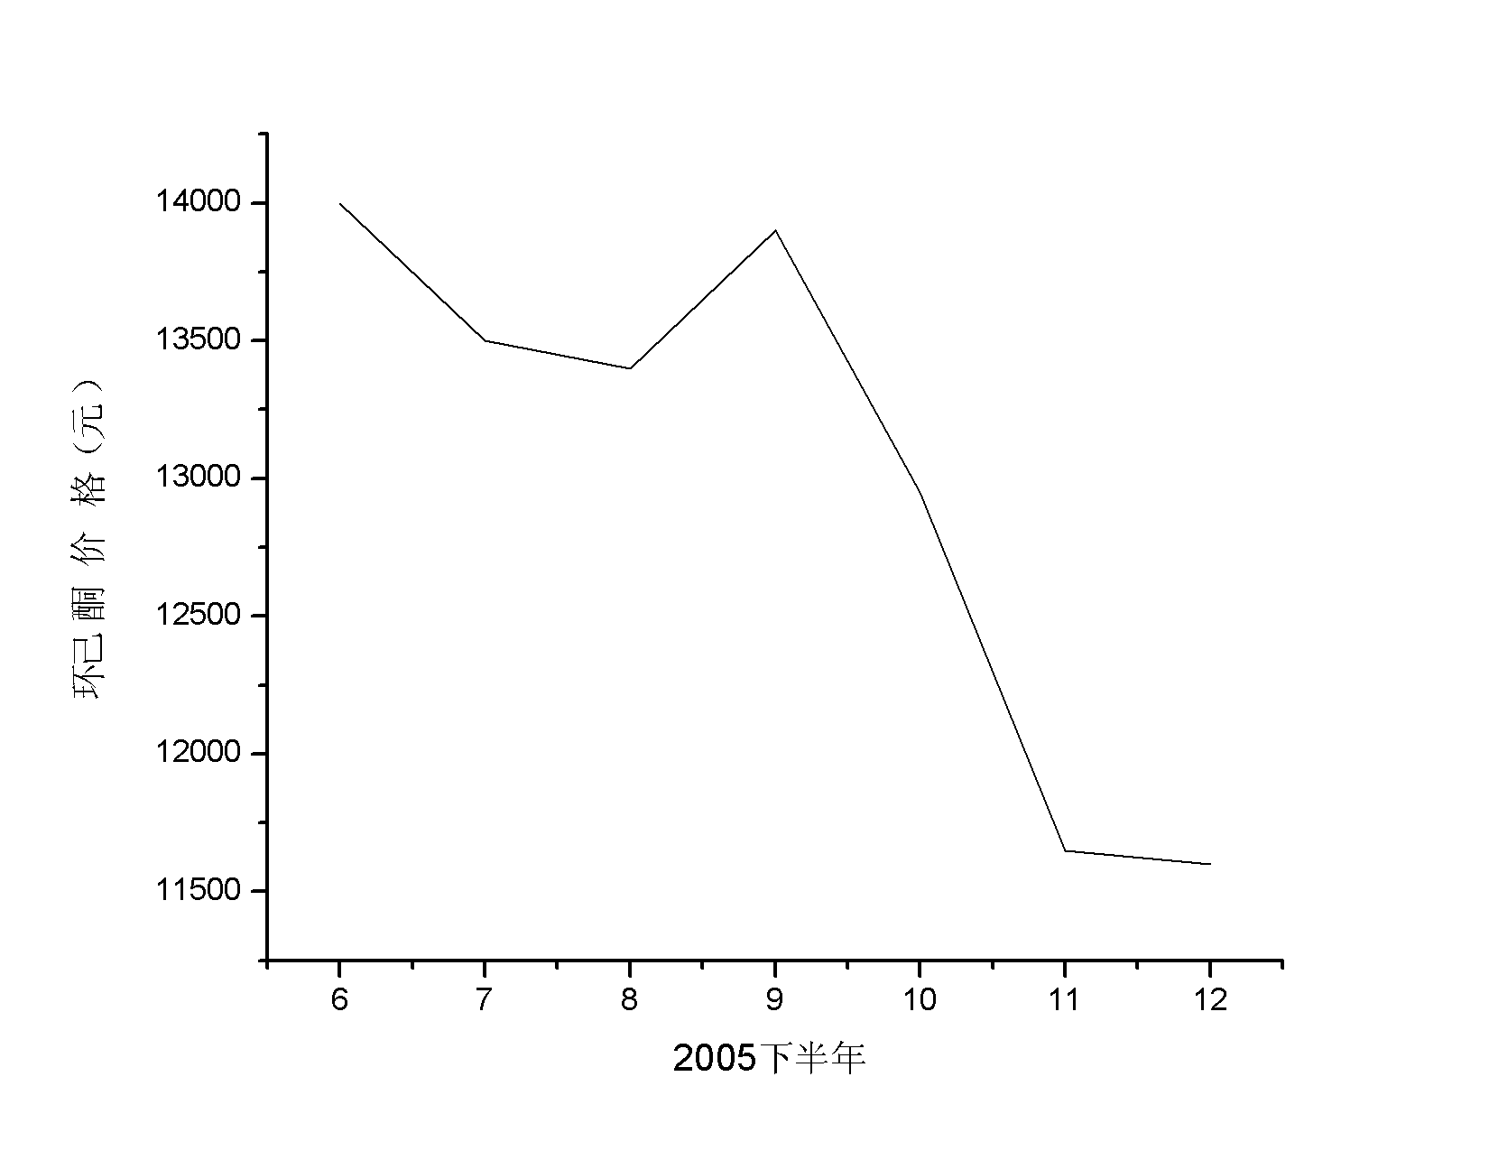

表3－6（续）
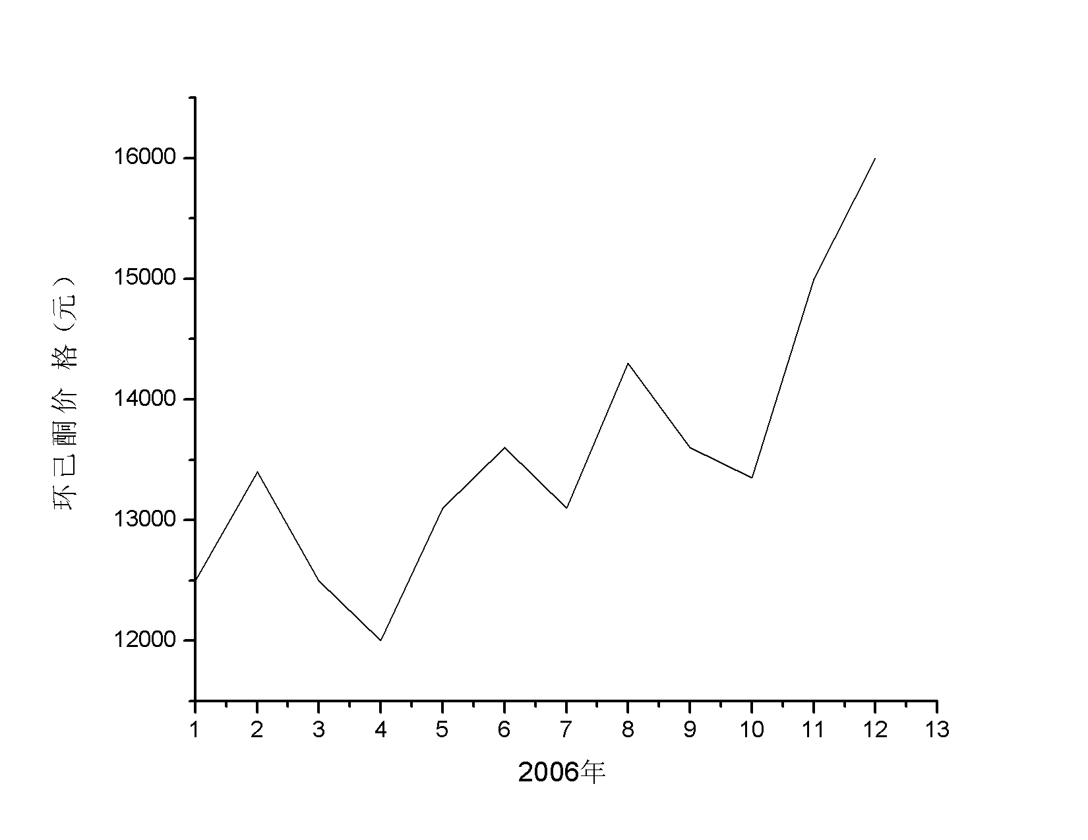
表3－6（续）
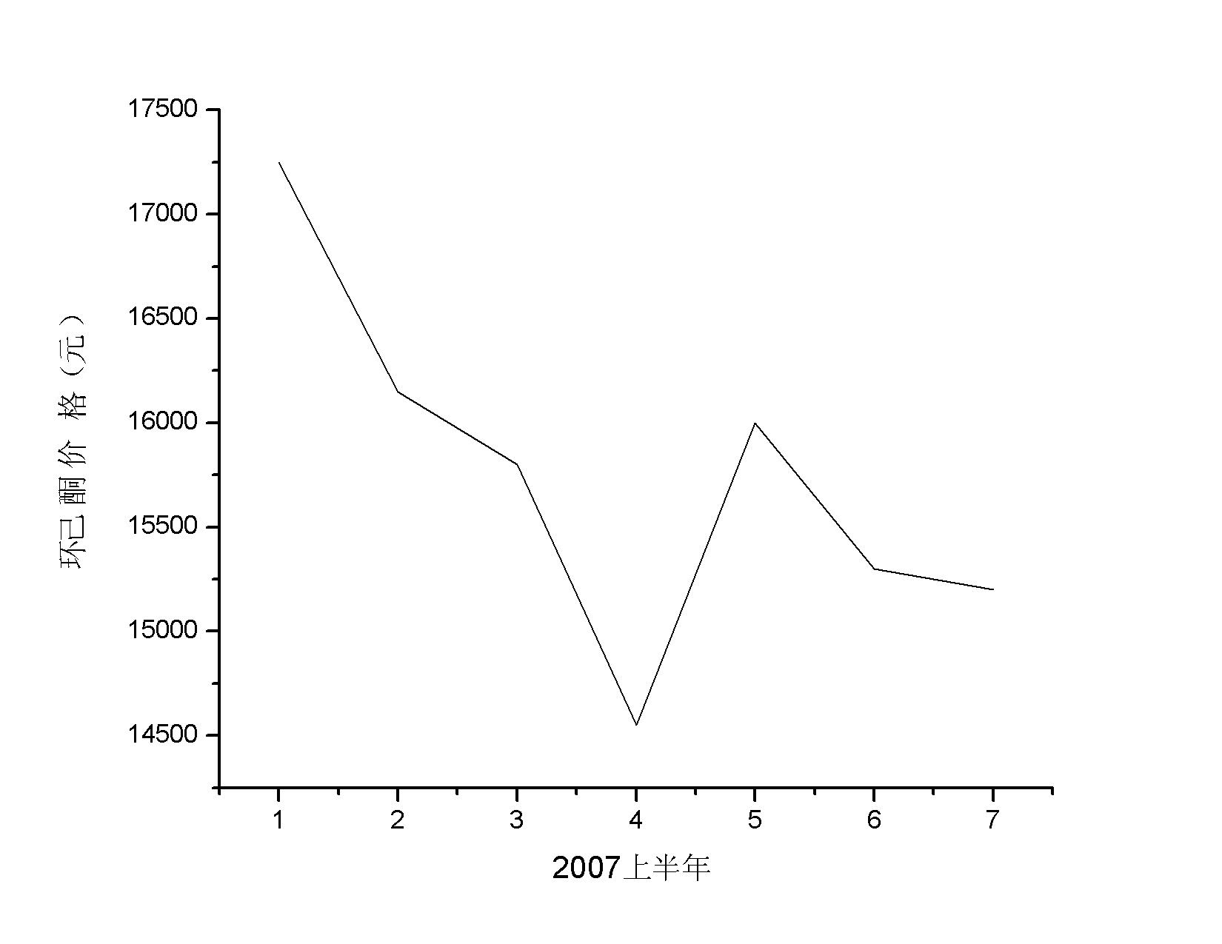
从价格走势图上可以看出，环己酮价格起伏很大，其中2005年年底环己酮价格跌入一个低潮期，价格在11500～12000元/吨徘徊，2006年在动荡中上升，直到2007年出到达最高点17000元/吨，而2007年上半年也有一定的跌幅。直到七月份为止，环己酮价格大约是15200元/吨。

3.2 市场预测

3.2.1 国内市场需求预测
3.2.1.1产品的主要消耗对象
环己酮为大宗化工产品，我国的环己酮主要是用作酰胺用途，生产己内酰胺，聚酞胺6和聚酞胺66的中间体，约占环己酮总消费量的70%。
3.2.1.2产品其他消耗对象
商品环己酮是一种优良的中高沸点有机溶剂，它还可以用作丝网油墨溶剂、感光材料涂布用溶剂、制革制鞋业中的抛光剂和皮革脱脂剂、涂饰用稀释剂。商品环己酮作为有机化工原料主要用于生产橡胶防老剂4010、过氧化环己酮、N, N一二甲基环己胺、N一甲基环己胺、N一乙基环己胺、环己酮树脂、邻苯基苯酚等，非酚胺用环己酮占环己酮总消费量的30%。
3.2.1.3需求量估算
近年来，我国的环已酮生产增长很快，2005年我国环已酮的生产能力将达到33.6万吨。据国家权威部门统计资料显示，2005年国内的环已酮消费量将达到41.8万吨，仍有较大缺口；随着下游环已酮应用领域的扩展和国内两年国内已内酰胺装置的扩能改造，今明两年国内环已酮消费量将会将会持续增长，预计到2008年将达到51.18万吨，2011年将超过60万吨。

3.2.2 价格预测
3.2.2.1产品价格
我国环己酮市场产品规格主要为99.8%（优级品），99.5%（一级品），两者价格分别为：环己酮99.8% 190KG/桶16000~17300元/吨（2007/8/11），环己酮99.5% 190KG/桶14800~15800元/吨(2007/8/11)。
3.2.2.2价格影响因素
近几年，国内环己酮市场价格起伏很大，生产厂家亦喜亦忧。总的来说，环己酮市场价格依照价值规律，最终通过供求关系的变化来平衡，具体分析，主要受五方面因素影响：

● 国际国内宏观经济的影响
如1995年欧美经济复苏，自用品增加，国际市场民用丝，工业丝生产恢复，对己内酰胺需求增加，从而促使环己酮，己内酰胺的价格上升。2000年国内宏观经济转好 环己酮供不应求，导致价格上升。
● 与己内酰胺市场密切相关
环己酮最主要的用途是作为制造己内酰胺的原料，可以说环己酮的价格与己内酰胺价格密切相关，2000年己内酰胺价格坚挺，国内市场价格在14500元/吨左右，环己酮也表现良好，价格基本在10200元/吨左右，但到了2000年12月份，己内酰胺的价格大幅下挫，下降到11000元/吨左右，环己酮价格也随之下跌，降到8500元/吨。
● 石油苯价格的影响
石油苯是构成环己酮成本最主要因素，从历史上看，环己酮的价格基本上是石油苯价格的2.5～3.5倍，当石油苯价格上升后，生产厂家为转嫁原料成本的上升，将设法相应抬高环己酮价格，当然从短期来看，也没有必然的关系，如2000年12月份以来，环己酮市场价格大幅下滑，但石油苯价格依然坚挺，给环己酮生产厂家带来了巨大的减利影响。
● 进口量的影响
近几年，随着环己酮需求的快速增长，进口量也随之大幅增加，国外环己酮装置均与己内酰胺装置相配套，规模大，技术水平高，与国产回家竞争具有价格优势。
● 供求关系
商品环己酮市场以散户和小客户居多，涉及行业多，虽然一部分客户有许多不确定性，供求关系多变，但市场需求总量基本稳定。而当大厂大量采购环己酮时，环己酮价格便有小幅盘整或上涨的小高潮。由于目前国内商品环己酮的生产主要集中在岳化和巨化集团，其对环己酮市场价格起决定因素，任何涨价、降价行为都会对市场形成不小的影响。因此为首的国内生产商谁也不会随便降价让利下游。

3.3 市场营销战略

3.3.1 营销方式
大宗的化工产品的销售对象主要是化工下游产品生产厂家，所以他们既是消费者，也是生产者，因此最终用户都是相当鉴别力，都是理性而非冲动型消费，主要追求的是产品的基本功效，而且环己酮作为中间体，一般销售量都很大。
因此，公司确定对重点客户直接销售，对华南的环己酮市场供应商而言，不管产品量多大，客户多少，总有一些大客户(或潜在的大客户)，这就是公司应该注重的重点客户。对于这类客户，采取直接销售或称企业对企业(business to business，B to B)的形式。公司通过直接与客户接触，可以及时掌握客户信息，提供周到的售后服务，妥善处理所发生的问题，有利于与供应商建立稳定的关系，特别是供应商决策层与客户的直接接触，更有利于发展这种关系，赢得重点客户。除了重点客户外，其他客户也不可忽视。这些客户采购量相对较小，比较分散，一般通过中间商(包括分销商和代理商)来销售。他们在各自所在地销售，提供售后服务。需要注意的是，尽管一些客户采购量小，但如果在某一地区比较集中，供应商应考虑直接销售。正常情况下，应该有90%或者以上的环己酮产品由公司直接销往下游厂家。
3.3.2推销措施
3.3.2.1人员推销
● 区域设置与管理
根据市场划分，在华南地区环己酮需求大的地区设营销部，各个营销部建立营销团队负责在该地区环己酮的销售洽谈工作。
● 客户开发
通过电子网络、专业杂质收集到的环己酮用户信息，登门拜访，开发新的客户。
● 绩效考核
考核销售人员的积极性，销售人员的收入与个人业绩和部门业绩挂钩。

3.3.2.2参加交易会
因此公司每年要分别参加华南地区的化工交易会，让客户了解，并结识更多的行业朋友，掌握行业动态与发展趋势。

3.3.2.3组织订货会
每年公司举行两次订货会，主要邀请对象为老顾客和有可能成为公司客户的用户，加强沟通交流，掌握用户的真实想法，培养感情。

3.3.2.4间接渠道
公司的产品主要是自己直接销到用户，但有少量的产品则须通过批发商出去，为此公司在对待经销商的政策是让有一定销售量的固定经销商与公司共同进步。

3.3.2.5多渠道分销
考虑到风险性因素，公司要坚持销售渠道多元化的原则，构建合理的分销渠道，以确保市场份额的扩大和公司品牌的提升。

3.3.3 促销价格制度
公司刚刚进入市场，新公司的优势是朝气蓬勃，技术先进，装置优良，但劣势也很明显，品种单一，缺乏资金，经验，熟练人员，完善的网络和关系，同其他厂家竞争没有经验，容易成为攻击的目标。
因此新公司就要考虑如何迅速进入市场。正常经营时产品的售价必须高于边际成本，定价要考虑原料成本、人员工资、设备折旧和利润等因素，公司的销售利润率控制在3%～15%，高的不能超过15%，低的不得低于3%；短期为占领市场，销售价格主要考虑的是生产边际成本，价格高于边际成本就可以出售。
因此，公司在运作之初，实行低成本战略可以获得更大机会。首先，由于采用了新的工艺，环己烷转化为环己酮的转化率高，能耗相对低，所以成本低，采用了新的催化剂，有8.7％的转化率，而且选择性依然高达91.0%，使得运用低成本产品战略成为可能；其次，运用低成本战略要求本公司严格控制生产成本和间接费用，以使产品总成本降低到最低水平，使到公司可以处于低成本地位，能够防御竞争对手的进攻，因为较低的成本可使其通过削价与对手进行激烈竞争后，仍然能够获得盈利，从而在市场竞争中站住脚根；再者，通过副产品出售使总利润增加，可以降低低成本战略对公司流动资金的实质影响。
导入期结束后，可根据产品销售情况逐渐将产品价格提高到一定水平，并且时刻了解市场动向，以供求及原料价格来确定环己酮产品价格。

3.4 产品方案和建设规模

3.4.1 产品方案
3.4.1.1产品名称
主产品：环己酮
副产品：己二酸
3.4.1.2产品规格标准
环己酮：99.5%（一级品）

3.4.2 建设规模
3.4.2.1建设总规模
九十年代时期，国内环己酮生产装置普遍存在着规模偏小、布点分散的问题，各装置技术水平参差不齐，国内5000－7000吨/年规模的小装置因固定成本高、技术水平相对较低，缺乏市场竞争力，装置均已经被淘汰。国内主要的现代化的环己酮生产厂家的生产能力都在6万吨/年以上，而且都是新建或者扩建的生产基地，都采用了与国外相近的先进技术，扩大生产能力，以求达到规模经济。如表3-1所示。

由于原料石油苯涨价造成的环己酮利润空间的逐步缩小，本公司环己酮项目选择以年产量10万吨，力图通过规模来降低成本，追求规模效益。公司欲与国内外的环己酮生产厂家竞争，就必然要在投建的规模上赶上甚至超过同行业其它生产厂家，其次作为生产己内酰胺用的环己酮，产品质量要求较高，对某些指标和杂质组分有特殊要求，因此公司的商品环己酮生产必须努力提高产品技术含量，使商品环己酮达到可以作为生产己内酰胺使用，以扩大用途及出口量，最大限度的规避市场风险。

3.5 产品销售收入预测
项目投产以后，生产负荷为100%，环己酮年产10万吨，每吨价格1.5万元，年产值为15亿元。己二酸年产10712.16吨，每吨价格2万元，年产值为2.144亿元。

表3－7 收入估算表

序号 | 项目 | 金额（万元）
 | 生产负荷 | 100%
1 | 环己酮 | 150000
2 | 己二酸 | 21442.32998

项目年总销售收入约为17.1442亿元。

第四章 建设条件与厂址选择

4.1 资源和原材料

4.1.1 资源评述
本工艺选用纯度为99.9％工业用环己烷为原料。采用钴卟啉催化剂催化，经贫氧空气（使混合物处于爆炸极限外，确保生产安全）氧化，得到环己酮、环己醇、过氧化物及副产品（轻质油、X油、己二酸等有机酸），过氧化物在分解器中进一步分解为环己酮和环己醇。环己烷为重要化工原料，华南很多经销商均有出售，国产多为工厂本身使用，因此华南地区经销商出售的环己烷多数是进口的，产地为美国，日本，比利时等等，纯度多为99.9％，应该说是通过经销商的渠道很容易获得原料。而且由于外国的进口商较多，而且在地域分布方面，美洲，欧洲和亚洲均有大规模的环己烷出口地，保证了环己烷的供应的稳定性；同时工厂附近有海港，和高速公路，海陆运输便利，能保证环己烷供应的连续性。另外其他原料方面，NaOH，吡咯，苯甲醛，N,N二甲基甲酸胺，醋酸钴均属于在国内化工产品市场容易获得的化工产品。
钴卟啉催化剂为本公司采用的新型催化剂。由于催化剂在化工生产的过程中要求特别严格，可以循环再用，需求量很少，因此可以采用自行生产的形式满足要求。

4.1.2 原材料及主要辅助材料供应
4.1.2.1原材料、主要辅助材料需用量及供应
● 原材料及主要辅助材料需用量表
表4－1 原材料及主要辅助材料需用量表
原料 | 需求量（Kg/a)
环己烷 （99.9%） | 94305908.52
催化剂年需求量 | 442.06
氢氧化钠 | 1263600
吡咯 | 828.86
苯甲醛 | 1312.36
丙酸 | 4420.59
N,N二甲基甲酸胺 | 12432.91
醋酸钴 | 221.03
乙醇 | 1657.73

● 各原料标准：

以下为制取环己酮原料：
环己烷： 99.9%

NaOH：
表4－2 NaOH规格标准
物质 | 氢氧化钠（NaOH）≥ | 碳酸钠（Na₂CO₃）≤ | 氯化钠（NaCl）≤ | 三氧化二铁（Fe₂O₃）≤ | 钙（Ca）≤ | 二氧化硅（SiO₂）≤ | 硫酸钠（Na₂SO₄）≤ | 铜（Cu）≤
含量 | 98.5 | 0.60 | 0.04 | 0.005 | 0.006 | 0.006 | 0.070 | 0.0002

以下为制作催化剂的原料：
表4－3 吡咯规格标准

项目 | 指标要求
外观 | 无色至黄色透明液体，久储变为棕褐色
含量（GC） | ≥99.9％
水分（K·F） | ≤0.10％

表4－4 苯甲醛规格指标
项目 | 指标要求
外观 | 无色或微黄液体
纯度 | ≥98％
氯含量 | ≤0.3％
苯甲酸含量 | ≥1％
铁含量mg/kg | ≥1

表4－5 丙酸规格指标
丙酸 | 指标要求
含量 | ≥98％

表4－6 N,N二甲基甲酸胺（DMF）规格指标
项目 | 指标
色度APHA（Hazen） | ≤10
1.013×10⁵pa馏出1－95％体积的馏程 | ≤2
水分mg/kg | ≤500
铁mg/kg | ≤0.05
酸度（以甲酸计）mg/kg | ≤10
碱度（以二甲胺计）mg/kg | ≤10
甲醇mg/kg | ≤40
二甲基乙酰胺（DMAC）mg/kg | ≤200
PH值（25℃，20％水溶液） | 6.5－8.0
折光指数（ND25） | 1.4275－1.4290
电导率（25℃，20％水溶液）us/cm | ≤10

表4－7 乙醇规格指标

项目 | 指标要求
乙醇 | ≥99.5％
色度（APHA） | ≤10
水分 | ≤0.2％

表4－8 醋酸钴规格指标

项目 | 指标
含量 | ≥99％
水不溶物 | ≤0.02％
氯化物 | ≤0.003％
硫酸盐 | ≤0.01％
硝酸盐 | ≤0.05％
铁 | ≤0.001％
镍 | ≤0.2％
锌 | ≤0.03％
重金属（以Pb计） | ≤0.01％
硫化胺不沉淀物（以SO₄计） | ≤0.3％

4.1.2.2燃料动力及其它公用设施的供应
● 燃料品种的选择以及费用估计
烟煤（烟煤热值 5000kcal/kg）
表4－9烟煤规格与费用估计
项目 | 数据
烟煤热值 kcal/t | 5000000
需要烟煤量 t/a | 99308.11624
烟煤单价 元/吨 | 530
运费 元/吨 | 200
烟煤总费用 万元 | 7249.492486

- 耗电量以及费用估计
表4－10耗电费用估计
项目 | 数据
用电 （千瓦时） | 1000
全年用电 （度/年） | 7200000
单价 （元/度） | 0.554
总电费 （万元） | 398.88
- 需水量以及费用估计
表4－11 需水费用估计
项目 | 数据
冷却水用量 kg/s | 885.3313336
冷却水用量 t/a | 22947788.17
总用水量 t/a | 22948158.64
单价（元/吨） | 1.74
总水费 万元 | 3992.979604
- 主要原材料、燃料动力费用估计
表4－12主要原材料、燃料动力费用估计
原料（万元） | 108451.795
催化剂（万元） | 140.55012
氢氧化钠（万元） | 4569.1776
燃料（万元） | 8000.00
电费（万元） | 398.88
水费（万元） | 3992.9796
合计（万元） | 125553.38232

4.2 厂址的选择

4.2.1 自然条件
4.2.1.1地理位置基本情况
本单位厂址位于xx市大亚湾经济技术开发区东北部的霞涌，东邻汕尾，西接深圳，陆路距香港60多公里，海路距香港维多利亚湾也只有40海里。经济区内有东西走向的澳霞公路，南北贯通的新澳大道，还有邻近的国家一类口岸、天然深水良港——xx港。xx区域内有广梅汕铁路惠澳铁路，深汕高速、惠深沿海高速、广惠高速、惠澳大道、广汕公路等，交通极为便利。
厂址北临石化大道中段，东南靠工业区海岸线，西为在建化工企业。厂址为一梯形地块，东西长为240～260米，南北长约250米。公司总用地面积为51643平方米。

4.2.1.2地质地貌、水文特征水源和水文地质条件
厂址所在区域属第四纪晚期以来的三角洲冲积平原，地势平坦。地质底部基岩主要是红色砂石、砂砾石，上层为第四纪松散沉积物，厚度为12～20米。场地的发育地层为人工填土层、冲积层、花岗残积层。
场地位于6度地震区，抗震设防烈度为7度。
背靠的大亚湾海域地处xx市东南，濒临南海，水域面积近1000平方公里，是南海向陆地延伸最深的海湾，如同一个大袋子。
xx（澳头）港，三面环山，海底地势平坦，常年风平浪静，回淤少，可供几万吨船舶进出和停泊，是天然避风良港。
● 潮汐
xx港潮汐属不规则半日混合潮型，每日均出现两次高潮和两次低潮，但潮高和潮时不等。
● 潮流
整个大亚湾潮流性质以不规则半日混和潮为主，潮流动力作用强，大亚湾马鞭洲海域海流具有驻波性质，潮流方向与潮汐的涨落对应较好，最大流速出现在中潮位附近，湾口流速较湾内大，最大流速0.66米/秒。
大亚湾马鞭洲海域海流场主要为涨潮流场和落潮流场，秋冬季涨潮流历时大于落潮历时，春夏则反之，转流历时较短，约1小时左右，由落流转为涨流一般为顺时针旋转，由涨流转落流一般为逆时针旋转。
大亚湾的余流在冬季（偏北风作用下）呈现出顺时针环流分布，夏季为逆时针环流分布。马鞭洲附近余流为环绕马鞭洲的逆时针环流，且余流量值较小。
● 波浪
xx港湾内以涌浪为主，风浪为副，平均波高为0.2米，常浪向东南。12级台风时波高增值应在2.0米以下。

4.2.1.3气象，气候特征
厂区地处xx港东北部、北回归线南侧地区，濒临南海，属南亚热带海洋季风气候，受海洋的调节影响，气候温暖、潮湿、多雨，四季气候不明显，年温差小，夏季常受台风影响。
● 气温
大亚湾年平均气温为22°C,极端最高气温35°C-38°C, 极端最低气温2°C-5°C.
● 降雨
雨量充沛,年降雨量为1720毫米-1900毫米,日最大降雨量为405.3毫米,每年5至9月为丰水期。
● 风况
大亚湾常年盛行东南风,冬春强风季节风向多为北、北西,春夏秋季风向偏南.年平均风速为3.8米/秒,最大风速为29米/秒,八级以上大风年平均出现11天。
● 雾况
雾天一般集中在冬春两季,以每年11月至次年2月为盛,常见于早上雾大,中午雾散.年平均有雾日为18天。
- 湿度 年平均湿度为78％,每年10月至次年2月相对湿度为65-67％,每年3月至9月相对湿度为80-86％。

4.2.2 基础设施
4.2.2.1供电、电源情况
电路配套设施完善，新建和改造高低压线路160公里，新建和增容改造11万伏变电站各1座，正在筹建11万伏变电站2座，22万伏变电站1座。

4.2.2.2供水、水源情况
霞涌的淡水资源纯净而丰富，已建成库容量为2300万立方米的城镇供水调节水库和日产11.5万吨的自来水厂，能保证霞涌发展的生活、生产供水。
4.2.2.3运输
区域内交通发达，每天往返香港的高速豪华客轮，对外开放的3.5万吨级综合性深水良港，已建成的公路，铁路有东西走向的澳霞公路，南北贯通的新澳大道，广惠高速，广汕公路324国道，惠河高速，惠深高速，深汕高速，惠澳大道，广深高速，惠澳铁路，广梅汕铁路经国家批准动工的京九铁路支线惠澳铁路，规划兴建的深澳沿海一级公路，正在紧张施工的惠澳疏港大道，织就了四通八达的交通网络。

4.2.2.4通信情况
通讯发达，已建成交换机总容量2.5万门，还建成移动通讯基地站、模拟站和数字站各1个，除开办了国内、国际直拨电话、电传专线、用户中继、普通专机要通信、电报、移动通信等业务外，还开通了分组交换DDN，国际互联网、视聆通网等数据业务。

4.2.2.5施工劳动力来源
xx市雇佣人才训练有素，劳动力资源丰富。外商投资企业现有职工60余万人。同时全市每年新增两三千大中专毕业生和经过各种专业培训的雇佣工人近万名投入人才市场，可满足外商投资企业的用人需要。

4.2.3 社会经济条件
霞涌办事处为投资者提供无条件的服务，办事从立项、审批、工商登记、海关备案、税务登记等业务，提供一个良好的投资环境，霞涌党政机关及各部门，营造了一个祥和、安定的投资环境，提供给投资者去奋发图强、实现企业的最高目标。

4.2.3.1xx市投资优惠政策：
● 生产性外商投资企业，经营期10年以上的，从开始获利年度起，第一、二年免征企业所得税，第三至第五年减半征收所得税（免二减三）。
● 被认定为"产品出口型"的企业，按规定享受"免二减三"期满后，凡当年出口产品产值达到当年企业产品产值的70%以上的，按税法规定减半征收所得税。
● 被认定为"技术先进型"的企业，按规定享受"免二减三"期满后，如仍属"技术先进型"企业，可延长三年减半征收企业所得税。
● 外商投资企业的外国投资者，将从企业取得的利润直接再投资于该企业，增加注册资本，或者作为资本投资开办其他外商投资企业，经营期不少于五年的，经投资者申请，税务机关批准，退化其再投资部分已缴纳的所得税税款。
● 投资于国家鼓励类和限制（乙）类的外商投资企业，投资总额内的进口设备免征进口环节税。
● 设在我市仲恺高新技术产业开发区内的高新技术企业，减按15%的税率征收企业所得税。
● 设在大亚湾经济技术开发区内的生产性企业，减按15%的税率征收企业所得税。

4.3总图布置及主要建筑物、设备概况
厂区总占地面积（围墙内）为51643m²,建筑物占地12687.5 m²，建筑总面积15568.5 m²。道路占地（围墙内）14800 m²，绿化面积为19130 m²，其中建筑占总面积29%，绿地面积占总面积的37.7%。建筑围墙长度为946m。
厂区分为生产区、生产辅助区和职工生活区三大部分。其中，生产区由氧化反应区、环己烷分离区，环己醇脱氢区、环己酮分离区、催化剂生产区、原料储存区、产品储存区和仪表楼组成。生产辅助区由办公楼、科研质检楼、仓库办公楼、地磅、货物装卸点、后勤中心和机修室、供水泵房、配电房、冷冻房、蓄水塔、污水处理池、加热炉室、锅炉室、废碱焚烧处理室、燃料堆放区等组成。职工生活区由宿舍楼、饭堂、医疗室和职工活动中心组成。
生产区位于厂区西面，长70米，宽42米。生产区东面有一块45×42米的预留用地，供以后扩大生产用。
生产区的南面是污水处理池、冷冻房、配电房、蓄水塔、供水泵房，再南面是废碱焚烧处理室、锅炉室及燃料堆放区。它们离生产区和储罐区都有一定距离，因此不会造成安全隐患。
原料储存区位于厂区的南面，长70米，宽36米。区内放置6个储罐，每个均为直径为13米的立式储罐。储罐间距为10米。
环己酮储存区位于原料储存区的北面，长70米，宽36米。区内放置6个储罐，每个均为直径为13米的立式储罐。储罐间距为10米。
罐区侧10米宽的厂内道路为主要物流通道。
厂区的东北侧为仓库办公楼、地磅、货物装卸点。西北面为直径13米的己二酸储罐和其他小型储罐。
正门进入，西面为科研质检楼、仓库办公楼，东面是厂部办公楼、停车场和机修。
办公楼东面为人流通道。通道东侧，由北到南依次是饭堂、职工活动中心、宿舍楼和医疗室。
由于厂区常年受东南风及北风影响，厂区内生产区和焚烧区的废气不会被吹到生活区。生产区内布置请参阅设备布置图。

第五章 工厂技术方案
5.1 项目组成
5.1.1生产工序
本项目按照生产顺序的要求分为催化剂制取工序，环己烷氧化工序，环己烷回收工序和环己酮精馏工序。

5.1.2 配套工程
本项目的配套工程包括仓储、土建、电气及动力供应等工程。

5.2 产品开发改进
5.2.1设计原则
本项目是运用了最新的技术成果，运用金属卟啉仿生催化法生产环己酮。相对于现行的环己酮生产工艺（钴盐催化法）而言，仿生催化法具有高转化率，高选择性，低消耗，低污染等优点，可以实现环己酮产量和企业利润的提高。其投资回报率高，经济效益和社会效益显著，具有良好的前景。

5.2.2 生产指标及工艺参数
5.2.2.1 产品环己酮年产量及产品指标
表5－1 环己酮产量与产品等级
年产量/万吨 | 纯度(质量)/％ | 等级
10 | 99.5 | 一等品

表5－2 技术要求
纯度（质量）/% ≧ | 99.5
色度/hazen单位（铂-钴色号） ≦ | 25
密度/（g/cm³） | 0.944～948
在0℃，101.3kPa馏程范围/℃ ≦ | 153.0～157.0
馏出95 ml时的温度间隔/℃ ≦ | 3
水分的质量分数/% ≦ | 0.15
酸度（以乙酸计）的质量分数/% ≦ | 0.01
折光率 | 由供需双方协定

5.2.2.2工艺参数及技术指标
表5－3 环己烷氧化工序工艺条件
原料流率 | 15439.31kg/h |  | 萃取水流量 | 2 立方米/小时
氧化压力 | 0.9 Mpa |  | 皂化压力 | 0.8 MPa
氧化温度 | 150℃ |  | 皂化温度 | 90℃
催化剂浓度 | 3mg/L |  | 皂化用NaOH浓度 | 130g/L
转化率 | 8.7% |  | NaOH溶液流量 | 1.35立方米/小时
选择性 | 91% |  | 水洗用水流量 | 294 立方米/小时

表5－4 环己烷回收工段工艺控制指标
名称 | 控制范围 |  | 名称 | 控制范围
环己烷一  塔塔顶温度 | 80± 3℃ |  | 环己烷二塔塔顶温度 | 60± 5℃
塔釜温度 | 100± 5℃ |  | 塔釜温度 | 135± 5℃
回流比 | 0.6～1.0 |  | 回流比 | 3
塔釜含环己烷 | 20± 5℃ |  | 塔顶真空度 | 5.3×10⁴ 帕
塔顶环己烷  中含环己酮 | ≦0.1% |  | 塔釜液含环己烷 | ≦0.05%
环己烷一塔再  沸器蒸汽表压 | （2.0～3.9）×10⁵帕 |  | 环己烷二塔再  沸器蒸汽表压 | （4.9～5.9）×10⁵帕
进料流率 | 216007.74 kg/h |  | 进料流率 | 54412.95 kg/h
塔顶产品流率 | 161594.79 kg/h |  | 塔顶产品流率 | 40361.36 kg/h
塔底产品流率 | 54412.95 kg/h |  | 塔底产品流率 | 14051.59 kg/h

表5－5 环己酮﹑环己醇精馏塔工艺控制指标
指标 | 控制范围 |  | 指标 | 控制范围
环己酮塔  塔顶温度 | 70± 2℃ |  | 环己醇塔  塔顶温度 | 60～80℃
塔釜温度 | 125± 2℃ |  | 塔釜温度 | 120～130℃
中部温度 | 102± 2℃ |  | 塔顶真空度 | （9.3～9.7）× 10⁴帕
塔顶真空度 | （9.3～9.7）× 10⁴帕 |  | 再沸器蒸汽表压 | （4.9～8.8）× 10⁵帕
再沸器蒸汽表压 | （3～5）× 10⁵帕 |  | 回流比 | 1
回流比 | 4～5 |  | 精环己醇纯度 | ≧92%
塔釜液含  环己酮量 | ≦5% |  | X油中含  环己醇量 | ≦1％
精环己酮纯度 | ≧99.5% |  | X油中含  环己醇量 | ≦1％
进料流率 | 22607.02 kg/h |  | 进料流率 | 8564.13 kg/h
塔顶产品流率 | 13888.89 kg/h |  | 塔顶产品流率 | 8555.44 kg/h
塔底产品流率 | 8564.13 kg/h |  | 塔底产品流率 | 8.69 kg/h
表5－6 环己醇脱氢反应系统工艺控制指标
进料流率 | 8555.436 kg/h |  | 加料泵出口压力 | （4.9～14.7）×10^4帕
反应温度 | 350℃～400℃ |  | 烟气压力 | ≧1.96×10³帕
蒸发器温度 | 180℃～200℃ |  | 炉膛负压 | 49～98帕
过热器温度 | 280℃～390℃ |  | 烟气含氧 | ﹥10%
烟气入口（冲淡  室）温度 | 450℃～550℃ |  | 烟气含一氧化碳 | 0.20%
循环鼓风机  入口温度 | ≦300℃ |  | 点火前分析含氧 | ﹥20%
排烟温度 | ≧200℃ |  | 点火前含一氧化碳 | ≦0.20%
炉膛温度 | 900℃～1200℃ |  | 点火前含一氧化碳 | ≦0.20%

5.3 工艺原理和流程
5.3.1催化剂生产原理
钴卟啉催化剂的合成（Adler合成法）分两步，第一步为吡咯与苯甲醛在丙酸溶液下加热回流，催化合成卟啉：
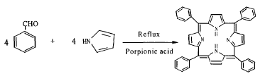
第二步为卟啉与醋酸钴在DMF溶液下加热回流，生成钴卟啉：
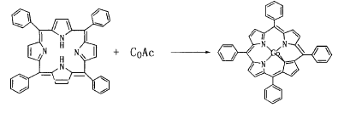
钴卟啉合成工艺已经成熟，并在巴陵石化公司得到成功的运用。具体合成工艺技术和设备可参考文献《环己烷仿生催化氧化工业应用研究》（刘小秦，博士学位论文，湖南大学）。

5.3.2生产环己酮主要流程简介
按照环己酮的生产顺序，生产车间可分为三个工序：环己烷氧化工序，环己烷回收工序和环己酮精馏工序。
环己烷氧化工序主要完成环己烷的氧化、过氧化物的分解、副产品己二酸的萃取回收以及氧化液的皂化等任务。环己烷回收工序主要是把来自环己烷氧化工序中的环己烷氧化液中所含有的没转化的环己烷回收，将其送回氧化工序继续参加反应。并将粗环己酮环己醇的混合液送至环己酮精馏工段。环己酮精馏工序则在环己酮精馏塔中将粗环己酮环己醇的混合液分离获得纯度为99.5%以上的产品环己酮，同时把分离后的环己醇进行脱氢反应，得到的粗环己酮再进入酮塔分离出精环己酮。

5.3.3 环己烷氧化工序
新鲜原料（约25℃）经原料输送泵被送至环己烷混合罐，与来自环己烷一塔循环回来的热环己烷（约45℃）和从氧化器尾气中冷凝回收环己烷（约150℃）进行混合换热。换热后的环己烷（约88.65℃）经原料预热器加热至指定温度（约142℃）后经氧化器进料泵进入氧化反应系统。
氧化反应系统由五个氧化反应器组成，每个反应器的安装高度相差1m，利用高度差来输送物料。氧化反应器是一个立式的搅拌反应釜，它利用一个三层的，直径为1m的平直叶圆盘涡轮搅拌器，以85 r/min 的搅拌速度将进入反应釜的贫氧空气（含氧浓度为9％，体积）与釜内的液相环己烷均匀混合。使贫氧空气中的氧气和环己烷发生氧化反应生成环己醇、环己酮、环己基过氧化氢、己二酸、低级有机酸、酯等复杂氧化产物。釜内压力要保持在0.9Mpa , 由于反应会放出大量的热量，所以釜内的环己烷温度会升至150℃左右。为防止反应釜温度过高而发生剧烈的副反应，在反应釜底部设置了一个由温控自动阀门控制的冷环己烷入口。当反应温度超过指定温度时，温度控制系统发指令给自动阀门，使阀门打开让冷环己烷进入反应釜将温度将下来。当温度降至指定温度后，阀门再重新关闭。
环己烷在氧化反应系统停留约55min后，经换热器冷却至约90℃进入分解反应系统。分解反应系统是由两个分解反应器组成的，分解反应器的结构与氧化反应器相同。氧化液在0.9MPa分解反应器里停留约20min，绝大部分的环己基过氧化氢分解成环己酮和环己醇。
从分解反应器出来的环己烷氧化液进入己二酸萃取槽。己二酸萃取槽是一个混合澄清槽，它由两部分组成：混合室和澄清室。氧化液先进入混合室，与一同进入的水（90℃）在混合室里被搅拌至均匀混合物后进入澄清室。在澄清室里，有机相和水相分成上下两层，约80%的己二酸进入水层并由澄清槽的底部流出。有机相从槽顶排出，进入皂化反应器。含有己二酸的水可以销售至生产己二酸的企业。
皂化反应器也是一个立式搅拌反应釜，氧化液中的有机酸和酯在皂化反应器中与注入的NaOH（浓度为130克/升，90℃）溶液充分混合后发生中和，水解等反应。所有的有机酸，酯等杂质通过反应被除去，并进入废碱层里。皂化后的混合液进入静置槽并分成有机层和废碱层上下两层。大部分的杂质会进入废碱层，并由静置槽的底部排出。由于碱会对下游工序产生很大的不良影响，因此必须除去有机相中的少量碱液。所以有机层要从槽的顶部进入水洗分离槽，在分离槽里用纯净的水（25℃）对氧化液进行洗涤。
水洗分离槽与己二酸萃取槽一样是一个混合澄清槽，氧化液在水洗分离槽中经过混合洗涤，静置分离后的进入环己烷回收工序。
在环己烷氧化工序中主要发生的反应有：
（1）氧化反应器中的反应；
①
②
③
④

（2）分解反应器中的反应：
①
②

5.3.4环己烷回收工序
在环己烷氧化工序中只有约8.7%的环己烷转化成其它产物，所以有91.3%左右的没反应的环己烷会流出环己烷氧化工序，因此必须对这一部分环己烷进行回收。
来自环己烷氧化工序的环己烷氧化液与来自环己烷二塔的环己烷在一塔进料混合槽中混合后，经预热器加热至泡点（约82℃）后分成两股分别加入环己烷一塔A塔和B塔两个塔进行精馏。A塔和B塔分离能力、工艺参数以及操作条件均一样，处理量也相同。塔底再沸器用蒸汽进行间接加热，环己烷一塔塔顶约有80%的环己烷被蒸出，蒸出的环己烷送至冷凝器﹑冷却器，一部分经回流槽用泵打回流，一部分冷却后（45℃）送至氧化工序继续使用。塔釜液也分成两股，分别进入环己烷二塔A，B 进行精馏。
环己烷二塔将一塔釜液中约20%的环己烷蒸出。塔顶蒸汽经冷凝器﹑冷却器冷却后，一部分回流，一部分给环己烷一塔进料。环己烷二塔塔釜液送至环己酮混合槽，供给环己酮精馏工序。

5.3.5环己酮精馏工序
来自环己烷二塔的塔釜液主要由环己酮和环己醇组成。由于环己酮和环己醇的沸点很接近（环己酮155.7℃，环己醇161.1℃），因此相对挥发度很低。为保证所得环己酮的纯度，环己酮精馏塔（简称酮塔）的分离能力必须很强。所以酮塔必须保持稳定和较高的真空度。环己烷二塔的塔釜液经换热器进入酮塔，物料由再沸器加热，塔顶蒸汽经冷凝冷却器冷却后送入回流槽，一部分用回流泵送至塔顶打回流，另一部分合格的环己酮送至环己酮储罐。釜液粗环己醇经热交换器用泵打至环己醇精馏塔。塔内物流靠再沸器加热。塔顶物料蒸汽经冷凝冷却器冷却后打入回流槽，一部分用泵打回流，一部分送至脱氢系统。塔底产品主要由沸点大于160℃的复杂有机物组成，简称X 油，它可以用作锅炉的燃料。
来自环己醇塔的精环己醇经过换热器﹑蒸发器﹑过热器后变成350℃的过热环己醇蒸汽进入脱氢反应器。环己醇蒸汽在脱氢反应器中发生脱氢反应，约有94.5%的环己醇脱氢生成环己酮。生成的环己酮环己醇混合过热蒸汽在换热器器中与进入蒸发器的环己醇换热后，再进入反应气体冷凝器冷凝成液态。液态的环己酮环己醇混合物继续打回环己酮精馏塔进行分离。
在环己酮精馏工序脱氢反应器中发生的脱氢反应如下：

5.4 总平面图

5.4.1总图布置原则
总图布置原则为满足工艺流程畅通，合理安排生产车间，合理布置工艺设备﹑辅助用房以及办公场地，尽量提高场地及房屋的利用率；合理划分各功能区，便于生产管理和物料运输并满足消防安全要求。

5.4.2总图布置及主要建筑物、设备概况
厂区总占地面积（围墙内）为51643 m2,建筑物占地13677.5 m2，建筑总面积16558.5m2。道路占地（围墙内）14800 m2，绿化面积为19130 m2，其中建筑占总面积29%，绿地面积占总面积的37%。建筑围墙长度为946m。
厂区分为生产区、生产辅助区和职工生活区三大部分。其中，生产区由氧化反应区、环己烷分离区，环己醇脱氢区、环己酮分离区、催化剂生产区、原料储存区、产品储存区和仪表楼组成。生产辅助区由办公楼、科研质检楼、仓库办公楼、地磅、货物装卸点、后勤中心和机修室、供水泵房、配电房、冷冻房、凉水蓄水系统、污水处理池、加热炉室、锅炉室、废碱焚烧处理室、燃料堆放区、消防中心等组成。职工生活区由宿舍楼、饭堂、医疗室和职工活动中心组成。
生产区位于厂区西面，长70米，宽42米，另20×8的催化剂车间。生产区南面有一块20×62米的预留用地，供以后扩大生产用。
生产区的南面是污水处理池、冷冻房、配电房、蓄水塔、供水泵房，再南面是废碱焚烧处理室、锅炉室及燃料堆放区。它们离生产区和储罐区都有一定距离，因此不会造成安全隐患。
原料储存区位于厂区的南面，长70米，宽36米。区内放置6个储罐，每个均为直径为13米的立式储罐。储罐间距为10米。
环己酮储存区位于原料储存区的北面，长70米，宽36米。区内放置6个储罐，每个均为直径为13米的立式储罐。储罐间距为10米。
罐区侧10米宽的厂内道路为主要物流通道。
厂区的东北侧为仓库办公楼、地磅、货物装卸点。西北面为直径13米的己二酸储罐和其他小型储罐。
正门进入，西面为科研质检楼、仓库办公楼，东面是厂部办公楼、停车场和机修。
办公楼东面为人流通道。通道东侧，由北到南依次是饭堂、职工活动中心、宿舍楼和医疗室。
由于厂区常年受东南风及北风影响，厂区内生产区和焚烧区的废气不会被吹到生活区。生产区内布置请参阅设备布置图。

5.5运输及仓储

5.5.1物料运输
工厂内部主要使用管道运输原材料和产品。产品出厂运输科以用铁路运输和汽车运输。

5.5.2仓储
表5－7 采用储罐储存原料和产品
序  号 | 储罐名称 | 材料 | 数量 | 配备输送泵
 |  |  |  | 型号 | 数量 | 备注
1 | 环己烷原料储罐 | 20R | 6 | Y112M-4 | 2 | Q=20m3/h H=21m
2 | 己二酸产品储罐 | 20R | 6 | ZA25-200 | 2 | Q=5.4m3/h H=11m
3 | X油产品储罐 | 20R | 1 | MP1.5-50C | 2 | Q=0.55m3/h H=22m
4 | 环己酮产品储罐 | 20R | 6 | CZ40-250 | 2 | Q=16m3/h H=15m

5.6土建工程

5.6.1 厂房建设
本项目的土建项目主要有：生产车间，办公楼，饭堂，职工生活区以及配套厂房等。
厂区总占地面积（围墙内）为51643㎡,建筑物占地13677.5㎡，建筑总面积16558.5㎡。道路占地（围墙内）14800㎡，绿化面积为19130㎡，其中建筑占总面积29%，绿地面积占总面积的37%。建筑围墙长度为946m
5.6.2工程预算
本项目土建预计费用2121.852万元

5.7 给水排水
本项目的水皆由自来水厂供应。为保证供水的正常，厂内设有储水用的蓄水塔。自来水先引至厂内的蓄水塔，再输往车间和生活区。厂内的水系统分为两个，即生产﹑消防给水系统和生活给水系统。
厂区的排水为雨污和冷却废水，由于本项目的废水主要是温度约为45℃冷却水，因此可以直接排往海中。

5.8 供电系统
本项目的供电系统参数如下表所示：
表5－8 供电系统参数
序号 | 名称 | 单位 | 容量
1 | 供电电压 | KV | 10
2 | 厂区配电电压 | V | 380/220
3 | 全厂设备安装容量 | KW | 3150
3 | 车间设备 | KW | 1650
3 | 生活用电 | KW | 150
4 | 最大供电能力 | KVA | 2000
车间设备的配备电路电压一般为380V，生活区和照明电路电压为220V。

主要的电气设备及选型为：
表5－9 电气设备及选型
设备名称 | 型号 | 数量
变压器 | SCZ(B)9-3150/10 | 1
配电柜 | GGD2A | 6

变压器采用露天安放，配电柜安置在配电房内。

5.9 其它供应
表5－10 其他供应项目
物料名称 | 需求量 | 规格 | 备注
压缩氮气 | 待定 | 1MPa | 用于扫吹设备和气密试验
烟煤 | 10000t/a | 优质 | 用作锅炉燃料

第六章 环境保护与劳动安全

6.1 建设地区的环境现状
6.1.1项目的地理位置（附平面图）
xx市
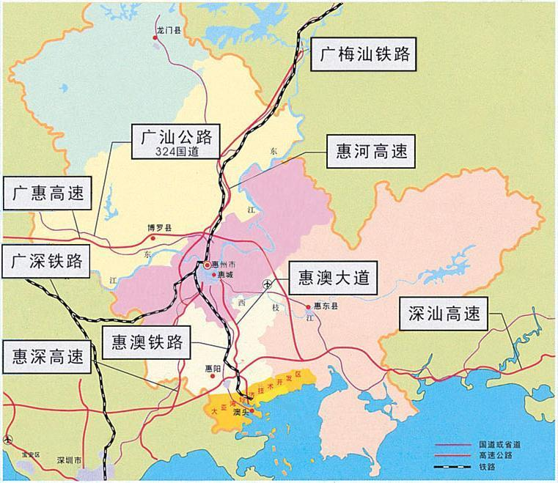
xx市大亚湾经济技术开发区
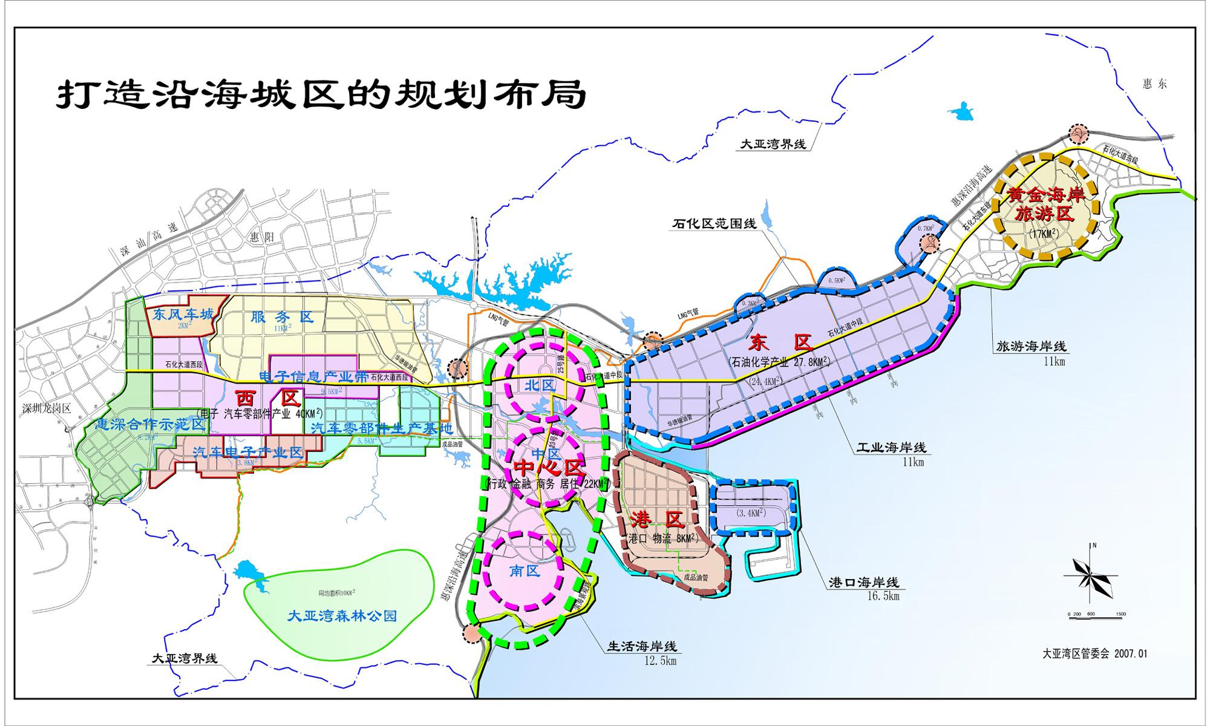

6.2 主要污染源和污染物
6.2.1主要污染物
废水：环己烷氧化主要的排出物是皂化废碱液，由于它含有大量有机物，化学需氧量和生化需氧量都很高，组成为：丙酸，戊酸，己酸，丁二酸，戊二酸，己二酸，羟基己酸，聚合物，水，氢氧化钠以及其他成分；
废气：氧化过程的废气是氧化尾气，由于环己烷具有较高的蒸汽分压，常规的冷凝难以充分回收，不仅影响收率还污染环境；
废渣：较少

6.3 项目采用的环境保护标准

(1) 1989年公布的《中华人民共和国环境保护法》；
(2)国家环保总局、计委、经委(86)国环字003号文“关于颁发《建设项目环境保护管理办法》的通知”；

(3) (87)国环字002号文“关于颁发《建设项目环境保护设计规定》的通知”；
(4)《环境空气质量标准》GB3095-1996(二级标准)；
(5)《大气污染物综合排放标准》GB16297-1996(二级标准)；
(6)《污水综合排放标准》GB8978-1996(第二时段标准值)；
(7)《地面水环境质量标准》GB3838-88(工II类水域标准)；
(8)《工业企业厂界噪声标准》GB12348-90 (II类标准)；
(9)《工业企业噪声控制设计规范》GBJ87-85 0

6.4 治理环境的方案
6.4.1废碱液处理
废碱液焚烧。废碱液焚烧是在一个特定的炉子中进行，燃料可用本装置的各种可燃残液，在高温下有机酸钠盐几乎全部转变为co₂和h₂o，熔融状态的碳酸钠进入水中，形成溶液供中和其他酸性污水之用或循环用于皂化过程，这时候皂化使用的是naoh和na₂co₃的混合物。
6.4.2废水处理
拟选污水处理装置一套，采取组合式隐蔽安装方式，采用厌氧，曝气处理，达标后排至污水排水管网。
6.4.3废气处理
分析化验和研究过程中产生有害气体的操作均在通风柜内进行，将有害气体抽至屋顶高空排放。锅炉房采用节能环保型燃气锅炉，锅炉排放的有害物浓度符合《大气污染综合排放标准》GB16297-96(二级标准)的要求。氧化过程的废气是氧化尾气，由于环己烷具有较高的蒸汽分压，常规的冷凝难以充分回收，不仅影响收率还污染环境，目前的净化常常采用低温吸收或吸附法，而这分部利用溶剂或者吸收剂将环己烷回收，回收率在80%以上

6.4.4废渣处理
废弃包装物可送至开发区的废品堆场统一处理。
6.4.5噪声处理
设计中首先选用低噪音设备，对于空压机、风机等机泵设备采取隔音、减震措施；设备间采用隔音门、密闭窗；墙面和顶棚贴吸音材料。

6.5劳动保护与安全卫生
为确保有安全卫生的操作环境和良好的劳动条件，保护职工的安全和健康，设计需遵循下述国家标准、规范中有关安全、劳动保护和工业卫生方面的要求和规定。
(1)《中华人民共和国劳动部令第3号《建设项目(工程)劳动安全监察规定》；
(2)《化工企业总图运输设计规范》HG20571-95 ；
(3)《化工企业总图运输设计规范》HGJ 1-85 ；
(4)《工业企业设计卫生标准》TJ36-79；
(5)《石油化工企业设计防火规范》GB50160-92 ；
(6)《建筑设计防火规范》GBJ 16-98 (97) ；
(7)《化工企业静电接地设计规程》HGJ28-90 ；
(8)《爆炸物火灾危险环境电力装置设计规范》GD50058-92；
(9)《工业企业噪声控制设计规范》GBJ87-85；
(10)《药品生产管理规范》1998年修订；
(11)《医药工业洁净厂房设计规范》1996年。

6.6生产过程中主要危害因素的分析
6.6.1环己烷
环己烷是一种极易燃烧及爆炸的液体，他的闪点只有-18度，特别是在向这样的易燃易爆液体通入空气时，危险性就更大，但只要掌握其特性，严格按照安全规程办事，危险是可以避免的。
爆炸的条件可简单归纳为三个因素，可爆性气体入空气或者氧气，明火和一定的温度，任何一个环境，只要缺少一个因素，爆炸就不会发生。环己烷氧化系统中，氧化器的其他系统存在着大量的环己烷蒸汽，因此几乎各部分都有可爆性气体。为防止爆炸，对环己烷的爆炸特性的研究指出，环己烷的爆炸上限和下限是一样的，也就是说，当气体中含氧量少于10%，不论什么样的氮-环己烷混合物都是安全的，生产中只要维持氧浓度低于10%，安全是有把握的。因此使用含氧量低于10%的贫氧空气，从根本上杜绝了停车期间的危险性，在开车，停车期使用氮气，目的也在于此。
6.7职业安全卫生主要设施
为确保本工程投产后有良好的操作环境和劳动条件，保护职工的安全和健康，按国家有关标准规范要求，设计中采取一些必要的安全卫生措施。
6.7.1总图布置
按规范要求确定厂房的间距，保证防火防爆距离，消防通道满足厂房形成环形消防车道的要求。
6.7.2建筑
根据生产中使用物料的性质和火灾危险性，生产厂房建筑物件的选材均需满足其所需的耐火极限，设置必要的安全楼梯和疏散通道，地面选用防滑防静电材料。建筑结构抗震按当地地震的基本裂度设防。
6.7.3电气
根据规范规定危险区域，在危险区域内的所有电气设备均选用防爆型。贮存、处理和输送易燃易爆物料的设备和管道采取静电接地，以防静电积累和雷击引起火灾。同时设置防雷、接地系统和应急安全指示灯，厂房内布设烟温感应器和可燃气体超浓度声光报警器。
6.7.4通风
选用密闭性好的设备和管件，防止有害物散发和泄漏。对散发异味较多的岗位分隔封闭，并设强制排风系统。通风、空调系统按规范设计新风比，厂房一般环境的换气次数为3-5次瓜，洁净区域内的防爆区空调系统采用直流风，使操作人员有良好的生产环境。
6.7.5消防
园区车间或装置内按规范均设置室内外消防水栓、灭火器和消防系统，消防水池常年保持可供两小时灭火用水贮量。
6.7.6其它措施
车间设备布置留有合适的操作、维修空间和人员通道，所有传动机械均安装防护罩，使工人有良好的操作环境。
生产中可能接触到易燃、易爆或有毒物质的岗位，为操作工配备专用工作服、胶鞋、橡皮手套、口罩、防护眼镜等防护用品。车间内设有更衣室、厕所、淋浴等辅助用房。
进入一般生产岗位的人员均通过换鞋、更衣程序。
园区内大面积绿化，提高全厂的环境质量。

第七章 企业组织和劳动定员

7.1 企业组织
清凉夏日有限公司为一新创业公司，因此公司的结构设置依照结构明确、职能分明的原则进行设计，公司实行董事会领导下的总经理负责制。

7.1.1 企业组织形式
表7－1 公司组织形式
财务部
董事会
总经理
副总经理
技术质量部
人事后勤部
后勤管理处
人事处
教育培训中心
投资管理处
研发处
质量管理处
安全环保处
股东会
监事会
仓储运输处
市场营销部
市场营销处
物资管理处
计财处
信息管理中心

`
生产车间部

主要生产车间部
生产辅助部

7.1.2 企业工作制度
因为环己酮生产设备是连续式生产，工作制度定为全年工作300天，采用三班轮休工作制，每班每天工作8小时。

7.2 劳动定员和人员培训

7.2.1 劳动定员

7.2.1.1市场营销部
表7－2 市场营销部
各处室 | 各科室 | 职位名称
 |  | 处长 | 科长 | 科员 | 业务员 | 统计、档案员 | 合计
市场营销处 | 处长 | 2 |  |  |  |  | 2
市场营销处 | 市场科 |  | 2 | 6 |  | 1 | 9
市场营销处 | 销售科 |  | 2 | 6 | 30 | 1 | 39
市场营销处 | 品牌科 |  | 2 | 3 |  | 1 | 6
市场营销处 | 合计 | 2 | 6 | 15 | 30 | 3 | 56
物资管理处 | 处长 | 1 |  |  |  |  | 1
物资管理处 | 物资采购科 |  | 2 | 6 |  | 1 | 9
物资管理处 | 合计 | 1 | 2 | 6 |  | 1 | 10
仓储运输处 | 处长 | 1 |  |  |  |  | 1
仓储运输处 | 第三方物流管理科 |  | 1 | 6 |  | 1 | 8
仓储运输处 | 罐区管理科 |  | 1 | 6 |  | 1 | 8
仓储运输处 | 合计 | 1 | 2 | 12 |  | 2 | 17
合计 |  | 4 | 10 | 33 | 30 | 6 | 83
 |  | 部门经理1人+各处总人数83人=84

7.2.1.2技术质量部
表7－3 技术质量部
各处室 | 各科室 | 职位名称
 |  | 处长 | 高级技术人员 | 技术员 | 统计、档案员 | 合计
研发处 | 处长 | 1 |  |  |  | 1
研发处 | 产品研发实验室 |  | 3 | 9 | 1 | 13
研发处 | 技术研发实验室 |  | 3 | 9 | 1 | 13
研发处 | 合计 | 1 | 6 | 18 | 2 | 28
质量管理处 | 处长 | 1 |  |  |  | 1
质量管理处 | 质量抽查实验室 |  | 3 | 9 | 1 | 13
质量管理处 | 合计 | 1 | 3 | 9 | 1 | 15
合计 |  | 2 | 9 | 27 | 3 | 41

表7－3（续）
各处室 | 各科室 | 职位名称
 |  | 处长 | 高级技术人员 | 技术员 | 统计、档案员 | 消防队员 | 合计
安全环保处 | 安全监督处 | 1 | 3 | 8 | 1 |  | 14
安全环保处 | 消防中心 | 2 | 3 | 5 | 1 | 35 | 46
安全环保处 | 环保监督处 | 1 | 3 | 5 | 1 |  | 10
合计 |  | 4 | 9 | 18 | 3 | 35 | 70
 |  | 部门经理1人+各处总人数111=112
（其中：环保管理科中的控制员、技术员为3班制 其余为8小时工作制。）

7.2.1.3生产部

表7－5 生产部
各车间 | 职位名称
 | 车间主任 | 操控人员 | 机修人员 | 技术人员 | 合计
主要生产车间 | 5 | 24 | 20 | 20 | 69
生产辅助部 | 3 | 48 | 12 | 12 |  | 75
合计 | 5 | 24 | 32 | 20 |  | 144
总合计 | 部门经理1人+各车间总人数共144人=145人

生产部的各车间人员（除部门经理外）的工作制为3班制

其中生产车间3班制的安排：

表7－5 生产部3班制人员安排
序号 | 单元名称 | 生产人员  （每班） | 机修人员（每班） | 技术人员  （每班） | 操作班数 | 轮休人员 | 合计
1 | 环己烷氧化工段 | 2 | 1 |  | 3 | 3 | 12
2 | 环己烷回收工段 | 2 | 1 |  | 3 | 3 | 12
3 | 环己酮精馏工段 | 2 | 1 |  | 3 | 3 | 12
4 | 仪表控制室 |  | 2 | 5 | 3 | 7 | 28
合计 |  | 64+5（车间主任）=69
车间的生产人员主要职责是巡视生产情况，监控就地安装的仪表，协助机修人员维修生产设备。仪表控制室的技术人员主要指责是监控生产过程，处理突发事故。机修人员负责维修生产设备和仪表。

生产辅助部3班制人员安排：
 | 责任部门 | 操控人员  （每班） | 技术人员  （每班） | 机修人员  （每班） | 操作班数 | 轮休人员 | 合计
生产辅助部 | 供水泵配电房 | 4 | 1 | 1 | 3 | 6 | 24
生产辅助部 | 锅炉区 | 4 | 1 | 1 | 3 | 6 | 24
生产辅助部 | “三废”处理区 | 4 | 1 | 1 | 3 | 6 | 24
合计 |  | 72+3（主管）＝75
生产辅助区的生产人员主要职责是管理供水泵房和配电房的设备；定时为锅炉加燃料，控制锅炉温度及压力、流量等；处理生产所产生的三废。

7.2.1.4人事后勤部
表7－6 人事后勤部
各处室 | 职位名称
 | 处长 | 科员 | 统计、档案员 | 合计
人事处 | 1 | 6 | 1 | 8
后勤管理处 | 1 | 6 | 1 | 8
合计 | 各处室总人数共16人

表7－6（续）
各中心 | 职位名称
 | 中心主任 | 科员 | 技术人员 | 合计
教育培训  中心 | 1 | 6 |  | 7
信息管理  中心 | 1 |  | 7 | 8
合计 | 2 | 6 | 7 | 15
合计 | 部门经理1人+各中心总人数15人=16人

7.2.1.5财务部
表7－7 财务部
各处室 | 职位名称
 | 处长 | 科员 | 合计
投资管理处 | 1 | 3 | 4
计财处 | 1 | 5 | 6
合计 | 2 | 8 | 10
合计 | 部门经理1人+各处室总人数共10人=11人
厂区的建设期需要土建工程师和建筑工人，由土建工程的承包商负责。
7.2.2总工资和职工平均工资估算
由财务报告的资料，职工平均工资1.92万元，工资合计748.8万元；另外员工福利合计172.8万元，因此工资及附加福利合计921.6万元。

7.2.3 人员培训及费用估算

7.2.3.1人员来源
表7－8 工厂主要人员来源
人员 | 来源
厂区工人，保卫人员，后勤人员 | xx市投入人才市场的雇佣人才，包括大中专毕业生和经过各种专业培训的雇佣工人
文职人员 | 人才市场聘请
营销人员 | 严格挑选，高薪聘请
技术人员 | 严格挑选，高薪聘请
管理层 | 保留原有骨干，高薪聘请有经验人士加盟
7.2.3.2人员培训
● 管理人才培训
培训方式主要有，派遣管理人员到其他企业进行参观调研，举办管理学讲座等。
● 营销人才培训
本公司营销部经理应协同教育培训中心定期为营销部的员工举行营销能力培训，邀请营销专家为我公司举行讲座，学习营销法律法规，购买并派发关于营销行为的书籍，观看有关营销方面的节目。
● 新进员工培训
本公司的非生产性新进员工，除聘请的高级管理人员外，都必须经过由教育培训中心举办的1个月的培训，培训期是在员工的使用期内进行，经过培训的新进员工都必须经过考核才能成为本公司的正式员工。
● 生产技术培训
本公司所有生产工人均需先培训后上岗。培训以达到能保证安全生产、产品质量达标为目的。按照生产和业务工作的主要内容，分专业和工种进行培训。培训方式主要有厂区内举办培训班，派遣骨干到外学习参观。

7.2.3.3培训费用
培训费用预计为50万，包含在工资预算中。

第八章 项目实施进度安排

8.1 项目实施的各阶段

8.1.1建立项目实施管理机构
2007年8月24日启动项并协议签订，到2007年9月27日为止，完成该项目的筹备小组的组建，负责整个项目的运作。筹备小组的任务是完备技术方案，办理勘察设计和施工的委托手续及签订相应的合同和协议，筹集资金，参加厂址选择，提供设计必需的基础资料，申请或订购设备和材料，负责设备的检验和运输，承担各项生产准备工作等等，由具体负责该项目各个方面的工作开展。

8.1.2编制调整报告并申报批准
编制调整报告上报国家计委和广东省计委批准。统筹组于2007年10月完成了“环己烷绿色催化氧化法生产环己酮项目初步方案调整报告”并上报国家计委，预计国家计委于2008年1月予以批准。
8.1.3工艺研发
筹备组成立后，于2007年9月向原环己烷催化绿色催化生产环己酮技术专利持有人签订购买专利权的协议，并将技术资料转交给技术组，技术组组织相关技术人员，收集技术资料，确定工厂生产技术方案，并规划本项目的配套工程包括仓储、土建、电气及动力供应等工程，满足工艺流程畅通，划分各功能区，画出工厂总图，于2008年3月完成。
8.1.4资金筹集安排
编制项目建议书，向银行贷款，计划资金筹集时间从2008年1月到2008年5月。
8.1.5公司注册
落实资金之后于2008年5月注册成立公司。
8.1.6厂区建设
8.1.6.1勘察设计和设备订货
公司成立之后正式开始厂区的建设，从2008年5月前确定施工图。在设计工作开展的过程中，进行必要的现场勘测工作。根据初步设计，确定施工图，安排进度要充分考虑设备问价和大型设备的预订货时间以及取得设备资料的时间。
8.1.6.2施工准备
施工准备包括的主要工作内容为选定施工单位话签订施工合同。一般时通过投标确定施工单位。完成施工用水、用电和道路等工程，进行临时设施建设和代替临时工程的住宅建设以及报批开工报告等。
8.1.6.3施工
施工阶段时项目实施时期的主要阶段。施工单位要根据施工图编制详细的施工组织设计，根据工厂生产系统投产次序安排车间和设施的施工顺序，并确保主体车间及其相应的辅助公用设施的配套要完整。土建施工和设备的验收、发运、运输以及设备的安装都要作出适当的安排，保证合理交叉进行。厂区建设预计2009年10月验收。
8.1.7竣工验收与设备试运行
工厂交付使用之前必须进行验收与设备试运行，由2009年10月开始，这个阶段通常包括以下各项活动：
● 生产前检查；
● 试运转（单机试车或联动试车）；
● 负荷试运转（负荷试车）；
● 竣工验收、交付使用。
建设项目按批准的设计文件规定的内容建完，并经生产前检查、试运转、带负荷试运转合格后，形成生产能力，能正常生产合格产品时，应及时验收。这时，生产人员进驻现场，由施工单位向建设单位办理移交固定资产手续，交付使用。
建设项目验收前，建设单位应组织设计、施工等单位进行初步验收，提出竣工验收报告和竣工决算，系统整理技术资料，提交竣工图，预计竣工时间为一个月，2009年11月结束。
8.1.8生产准备
生产准备为生产之前的关键阶段，从2009年11月开始进行，期间建立管理机构，企业管理方式在项目实施过程中逐步形成、扩大和健全；招收和培训职工，对职工的调集、招聘和必要的培训要做出适当的时间安排，使其和生产经营需要相衔接；组织收集生产技术资料，制订必要的管理制度和各种操作规程；组织生产物资供应。落实原材料、燃料、协作产品、水、电、汽和其他配合条件，签订有关协议；组织工具、器具、模具、备品、备件等的计划、制造和订货；生产前推销。投产前后应制订具体的销售计划，并进行销售市场的准备工作，包括广告宣传、培训销售人员和推销人员等。
8.1.9材料采购
与生产准备同期即2009年11月开始原材料的采购，向之前联系好的供应商提出订货的要求，由供销组负责生产原材料的采购。
8.1.10正式生产
从2010年1月正式生产。

8.2 项目实施进度表
根据分别确定的项目实施各阶段所需时间，编制实施进度表：

表8－1 项目实施横道图
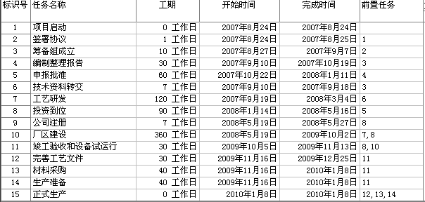

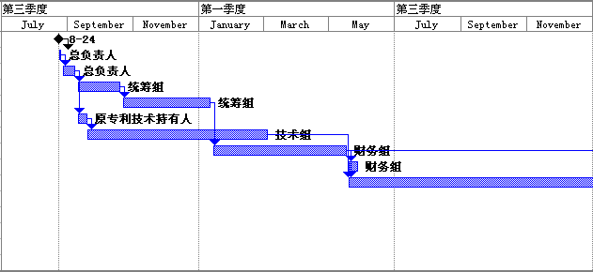
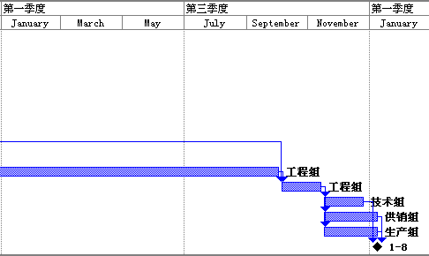
第九章 投资估算与经济效益分析

9.1 投资估算
本项目建设总投资估算为人民币39402.68万元。其中购买土地2130.828万，新建厂房2121.852万元，购置生产办公设备34450万元，技术开发及临床实验费用200万元，不可预见费500万元。

表9－1 固定资产投资估算表
编号 | 项目内容 | 数量 | 金额（万元） | 备注
1 | 购置土地 | 50734 | 2130.828 | 含三通和税费，460元/㎡
2 | 生产区厂房建设 | 1356㎡ | 14.1 | 用铁架搭起的平台
3 | 生产辅助区及生 | 15568.5㎡ | 996.384 | 平均640元/㎡，水泥混凝土结构
3 | 活区厂房建设 | 15568.5㎡ | 996.384 | 平均640元/㎡，水泥混凝土结构
4 | 设备费 |  | 32350 | 包括仪表、反应分离设备及储罐、锅炉
5 | 办公设备 |  | 600 | 电脑、空调、汽车等
 | 合计 |  | 36091.312

9.2 投产后流动资金估算
企业为了维持正常生产经营活动，增强承担风险和处理意外损失的能力，除了应拥有必须的固定资产基金的投资外，常需具备一定数量的可以自由支配的周转资金，这就是用以购置企业生产所需的原料、燃料、动力等劳动对象和支付职工劳动中报酬所需垫支的流动资金。企业必须掌握足够的流动资金，以从事原材料采购，产品生产及销售等日常活动。流动资金是保证企业组织和维持正常生产经营的重要前提。
9.2.1储备资金
储备资金定额是指从货币资金购入原材料开始，到原材料投入生产使用为止所需占用的最低周转金。
9.2.2生产资金
是指从原材料投入生产开始，到产品入库物为止的整个生产过程中，所需占用的最低资金数额。在制品资金大小，主要取决于每日平均投入的生产费用的数额和在制品资金定额天数。
9.2.3成品资金
成品资金定额是指产品从入库到发出商品，收回货币为止的所需占用的最低资金数额。本项目正常生产所需流动资金16440万元。

表9－2 流动资金需求估算
序号 | 资金占用形态 | 占用天数 | 占用流动资金（万元）
1 | 储备资金 | 20天 | 7543
2 | 生产资金 | 7天 | 3182
3 | 成品资金 | 10天 | 5715
4 | 结算资金 | 30天 | 16440

9.3 销售收入与成本费用估算

9.3.2收入
项目投产以后，生产负荷为100%，环己酮年产10万吨，每吨价格1.5万元，年产值为15亿元。己二酸年产10712.16吨，每吨价格2万元，年产值为2.144亿元。

表9－3 收入估算表
序号 | 项目 | 金额（万元）
 | 生产负荷 | 100%
1 | 环己酮 | 150000
2 | 己二酸 | 21442.32998

项目年总销售收入约为17.1442亿元。

9.3.2成本
9.3.2.1原材料
原材料环己烷年耗9430.6万吨，费用为10.845亿万。氢氧化钠年耗量为1.523万吨，费用为4569.2万元。催化剂0.442吨，费用为119.35万元。原辅材料总费用为11.3亿元。

9.3.2.2 能源消耗
能源消耗包括，水、电和烟煤，总费用为1.2亿元。
9.3.2.3 厂区定员
厂区定员390人，平均工资1.92万元，工资合计748.8万元；另外员工福利合计172.8万元，因此工资及附加福利合计921.6万元。

9.3.2.4 厂房固定资产
厂房固定资产1083.2万元，折旧年限为20年，则厂房折旧费=1083.2×0.95÷20=51.45万元。
9.3.2.5 设备折旧
设备折旧包括车间设备折旧和办公设备折旧，车间固定资产为29500万元，折旧年限为10年，则车间设备折旧=29500×0.95÷10=2802.5万元；办公设备固定资产净值为600万，折旧年限为5年，则年折旧费=600×0.95÷5=114万元。合计2916.5万元。

9.3.2.6 开发费用
开发费用摊销为80万元。
9.3.2.7 修理费用
修理费用为固定资产的3%，合计885万元。

9.3.2.8 管理费用
管理费用包括公司经费、工会经费、职工教育经费、劳动 保险费、待业保险费、董事会费、咨询费、审计费、诉讼费、差旅费、排污费、绿化费、税金、 土地使用费、土地损失补偿费、技术转让费、技术开发费、无形资产摊销、开办费 摊销、业务招待费，坏账损失，存货盘亏、毁损和报废（减盘盈）损失，以及其他管理费用，合计629.88万元。

9.3.2.9 销售费用
销售费用包括包装费、运输费、装卸费、保险费、展览费、广告费、以及为销售本企业商品而专设的销售机构的职工工资、福利费等，合计7243.27万元。

9.3.2.10 财务费用
财务费用，由于贷款和存款的不同而变动。

每年的财务费用如下表：
表9－4 生产成本估算表
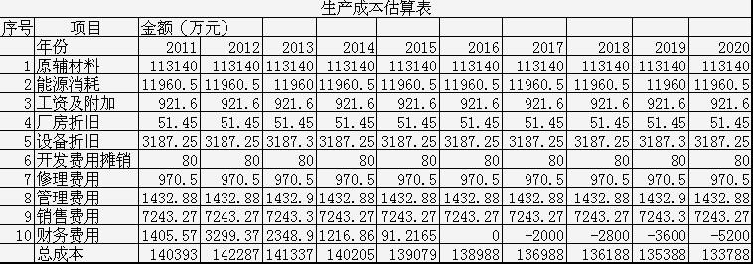

9.4资金筹措
本项目报批总投资4.3亿元，资金来源为银行贷款。筹措方案如下：
建设期第一、二年借贷5000万元，用作买地及厂房建设
建设期第三年借贷35000万元，用作买设备及生产前期安排
投产后第一年借贷17000万元，用作流动资金用途
投产第一年，还贷款1.8亿元和四年的贷款利息1405.57万元。
第二年，还贷款1.65亿元和本年利息。
第三年，还贷款1.7亿元和本年利息。
第四年，还贷款1.8亿元和本年利息。
第五年，还贷款1358.1万元和本年利息。
往后的五年利润不作分配，用于以后扩大再生产投资。

9.5 投资项目的经济评价

9.5.1 经济效率
经济效率就是生产过程中所取得的生产成果的价值与取得该成果所投入的劳动消耗之比。即：
相对经济效益E=总收入/总成本费用
=171442.3/138987.73
=1.233
绝对经济效率E=总收入-总成本费用
=171442.3-138987.73
=32454.6万元

9.5.2 投资利润率
投资利润率ROI是项目到底其设计生产能力后的一个正常生产年份的年利润总额或年平均利润与项目投资总额之比，它反映单位投资每年获得利润的能力，即：
税前投资利润率ROI=利润总额/固定资产投资=82.4%
税后投资利润率ROI=净利润/固定资产投资=54.5%

9.5.3投资回收期
投资回收期是指从项目年净受益偿还总投资所需的时间，开展年份从投资年算起。投资回收期是反映项目财务上偿还总投资的能力和资金周转速度的综合性指标。
静态投资回收期Pt=固定资产投资额/净利润=1.9年（投产后）
因为建设期为两年半，所以静态总回收期为4.5年。
但因为资金有时间价值，所以动态投资回收期是6.5年（含两年半建设期）。

9.5.4 净现值
净现值是整个方面计算期内累计的净现金流现值，即项目总投入与总支出之差，净现值是反映工程项目在建设期和生产期内获利能力的综合性评价指标。计算公式为：
$\text{NPV}=\sum_{t=0}^{n}{{\text{NCF}}_{t}}(P/F,i_{o},t)$
式中：NCF_{t} ------第t年的净现金流量
n ------ 方案计算年限
i_{o}------能反映资金时间价值的标准折现率。
项目总投资3.94亿元，三年内建成投产，使用寿命期末设备产值为2956.6万元，基准折现率=12%，净现值为54875.2万。因为NPV>0,所以方案可行。

9.5.5内部收益率
内部收益率是使投资项目的净限值等于零时的折现率，就是项目的折现现金流量收益率。即使NPV=0，算出
内部收益率IRR=30%，IRR>MARR（基准折现率）=12%，则方案可行。

9.6 风险分析与风险规避
9.6.1盈亏平衡分析
盈亏分析是研究企业生产经营中一定期间销售收入、成本和利润三者之间的关系的一种定量分析方法，是进行生产投资和经营决策的有力工具。
本项目分析如下：
保本销售额=固定成本/（1-变动成本率）

=18709.14/（1-86.68%）=140458.25万元
即本项目在保持计划销售结构基本不变的前提下，完成年销售额140458.25万元即可保本，而预测的年销售收入是171442.3万元，远远超过盈亏平衡点，盈亏平衡分析详见以下经济评价图。
表9－5 盈亏平衡图

9.6.2 敏感性分析
敏感性分析是指通过预测项目主要影响因素发生变化时对经济评价指标的影响，从中找出敏感因素，并确定其影响程度的方法。
选择需要分析的不确定因素：
a、产品价格：变化幅度为-20%到20%
b、产品产量：变化幅度为-20%到20%
c、固定资产投资量：变化幅度为-20%到20%
表9－6 以净现值为指标的敏感性分析图

由净现值为指标的敏感性分析图可知，当产品价格改变时，NPV变化很大。即对净现值影响最为名的是产品价格。因此在生产销售过程中，要密切关注市场价格动态，严格控制变动成本是提高经济效果的重要途径。
此外，从图中还可以看出，NPV的变动与产品价格和产品产量成正比，与固定资产投资量成反比。

表9－7 财务现金流量

从损益表可知，本项目投资后，13年内可实现税后利润为22.4亿元，相当于建设投资总额的5.6倍，经济效益是相当可观的。
且本项目投产后，13年内可创造11.7亿的税收收入，对国民经济建设也是有利的。

第十章 项目结论及建议

10. 1项目结论
综上所述，本公司环己烷绿色催化生产环己酮项目符合国家可持续性发展战略的需要，行业发展良好，市场前景广阔，能够吸引投资，项目的厂址选择合理，建设条件良好，工厂技术方案和项目实施计划合理，项目的各项财务指标符合行业的要求，具有较强的盈利能力和清偿能力，风险较小。因此，本项目的实施可行。
10. 2项目实施建议
根据以上各方面的论述，实施本项目大有必要，但在实施过程中该公司要在以下几个方面加以注意。

10.2. 1销售网络
从分析中可以看到，该项目虽然有很大的市场需求，公司目前只是生产环己酮行业的进入者，销售应该说是公司在项目各个方面中处于弱势的环节。因此，为了在华南市场站稳阵脚，扩大销售，公司应该加大推销的力度，全力贯彻既定的关系营销政策，通过各种方式提高自身知名度，迅速建立起自己的销售网络。
10.2.2技术更新
公司虽然有先进的技术力量，但是在国内化工生产行业，技术处于上升阶段，更高效率，更环保，更低成本的技术不断出现，如果自身技术在不断的此消彼长中，技术优势也会最终成为劣势，因此为了调高产品的竞争力，就必须不断提高产品的技术含量。为了提高技术含量，公司应该加大力度开发技术，加强现有技术人员的培训，实施人才战略，吸纳有志之士加盟。

10.2. 3项目管理
本项目的计划较为粗略，缺乏细致的划分，只是一个总体的规划。为了保证项目的执行，公司应该引进项目管理的方法，组成项目团队，由项目经理制订出更为详细的、落实到人头的可执行的项目实施进度计划，并严格按照计划进行，保证该项目按时、按预算和高质量完成。

10.2.4风险控制
从该项目财务评价中的敏感性分析可以看到，影响该项目财务净现值的两大因素是产品价格。为了防范财务风险，在今后本项目的运作中，公司一方面要加强销售力度，树立品牌，提高产品质量，稳定公司产品的价格。另一方面，要加强研发力度，从设计和工艺方面降低产品制造成本，严格控制并降低管理费用。

10.2.5策略调整
目前公司在优势和机会上都可以取得领先地位，应该着重考虑公司在华南市场上的优势和机会，采取增长型战略努力使这两个因素都趋向最大，在华南环己酮市场上先致力于立足市场，集中于环己酮经营领域，在公司的优势和机会的因素发挥出来，公司得到壮大之后采取纵向一体化战略。同时也应该注意，在市场上讯息万变，如果战略的制定出现差错，应该及时调整；公司应该关注市场动态，如果SWOT任何一个因素的分值出现增强或者弱化的趋势，就要立即作出反应，在适合的市场信息驱使下制定适合的市场策略。

第十一章 财务报表
